Содержание

Стр.

Введение | 3
Технические данные | 4
Устройство и работа машины | 7
Устройство и работа составных частей машины | 11
Указания мер безопасности | 29
Подготовка к работе | 31
Порядок работы | 35
Возможные неисправности и методы их устранения | 43
Техническое обслуживание  Комплектность | 45  65
Тара и упаковка | 68
Транспортирование | 69
Правила хранения | 70
Приложения | 75

1 ВВЕДЕНИЕ

Настоящее руководство по эксплуатации предназначено для подробного ознакомления с устройством, технической характеристикой, правилами техники безопасности, пуска, регулирования, технического обслуживания и хранения очистителя вороха самопередвижного ОВС-25, в дальнейшем именуемого машиной ОВС-25. Руководство поможет механикам овладеть правильными приемами эксплуатации машины и полнее использовать все возможности, заложенные в ней.
Очиститель вороха самопередвижной ОВС-25 предназначен для предварительной и первичной очистки поступающего с поля зернового вороха колосовых, крупяных, зернобобовых культур, кукурузы, сорго, подсолнечника от примесей на открытых токах во всех сельскохозяйственных зонах страны. Машина также производит предварительную Очистку семян сахарной свеклы и вороха клещевины на специальных приспособлениях по отдельным заказам за дополнительную плату.
Машина может быть использована для перелопачивания зерна в ворохах шириной не более 4,5 м.
Машина самопередвижная.
Завод оставляет за собой право на конструктивные изменения машины, направленные на ее совершенствование. Эти изменения отражаются в руководстве при его ежегодном переиздании.

2 ТЕХНИЧЕСКИЕ ДАННЫЕ
Таблица 1
Наименование | Единица  измерения | Значение
1 | 2 | 3
Марка | - | ОВС-25
Тип | - | самопередвижной
Номинальная производительность за час основного времени на пшенице с натурой исходного материала 760 г/л:  - на предварительной очистке при влажности исходного материала до 20 %, с содержанием примесей до 10 %, т, не менее  - на первичной очистке при влажности исходного материала до 16 %, с содержанием примесей до 10 %, в том числе сорной – до 3 %, т, не менее | т/ч | 25  12
Масса машины сухая (конструкционная):  с полным комплектом сменных  рабочих органов и приспособлений,  не более  с комплектом рабочих органов и  приспособлений для выполнения  основной технологической операции | кг | 1840  1724
Суммарная установленная мощность | кВт | 9,5
Габаритные размеры в рабочем положении, не более :  длина  ширине  высота  в транспортном положении (без питателей и пневмотранспортера):  длина  ширина  высота | мм | 5090  6200  3280  4640  2145  3280
Продолжение таблицы 1
1 | 2 | 3
ХАРАКТЕРИСТИКА РАБОЧИХ ОРГАНОВ
Воздушная часть
Вентилятор | тип | пылевой
Диаметр крыльчатки вентилятора | мм | 530
Количество крыльчаток | шт. | 1
Число лопастей | шт. | 6
Длина лопастей | мм | 242
Число оборотов крыльчатки вентилятора | Об/мин | 1180+10 %
Поперечное сечение первого воздушного канала | мм | 130х960
Решетные станы
Число станов | шт. | 2
Работа станов | тип | параллельный
Амплитуда колебаний станов | мм | 7,5
Частота колебаний | колеб./ мин | 460
Угол наклона решет | град. | 8+1
Число щеток для очистки решет | шт. | 24
Амплитуда колебания щеток | мм | 128 - 148
Частота колебаний щеток | колеб./ мин | 40
Количество решет, установленных в машине | шт. | 8
Длина решетного полотна | мм | 790
Ширина решетного полотна | мм | 990
Загрузочный транспортер
Число скребков | шт. | 28
Число оборотов головки вала | об/мин | 360
Число питателей | шт. | 2
Отгрузочный транспортер
Число скребков | шт. | 28
Число оборотов шкива | об/мин | 360
Энергетические показатели
Двигатель (привод машины) количество | шт. | 1
Мощность | кВт | 4,0

Окончание таблицы 1
1 | 2 | 3
Число оборотов синхронное | об/мин | 3000
Двигатель (привод загрузчика и отгрузчика) | шт. | 2
Мощность | кВт | 2,2
Число оборотов синхронное | об/мин | 1000
Двигатель (привод редуктора передвижения) | шт. | 1
Мощность | кВт | 1,1
Число оборотов синхронное | б/мин | 1000
Транспортный просвет | мм | 190
Колея заднего хода | мм | 1555±20
Рабочая скорость при очистке зерновой или другой сельскохозяйственной культуры | м/ч | 9,5
Транспортная скорость при движении на току | м/ч | 221

Примечание. Допускается отклонение чисел оборотов всех элементов кинематической цепи до 10 %.
На машине работает один машинист, в обязанность которого входит обслуживание механизмов, наладка, наблюдение за разгрузкой и отгрузкой зерна от машины, а также зачистка его после заборных питателей загрузчика. При переездах вне тока буксировка своим ходом запрещается.

- УСТРОЙСТВО И РАБОТА МАШИНЫ

При движении машины (рис.1) вдоль вороха скребковые питатели захватывают зерновой материал и подводят к подъемной трубе загрузчика, который передает его в распределительный шнек питающего устройства. Питающее устройство распределяет зерно по ширине камеры. Распределитель делит материал на две равные части и направляет его в воздушные каналы. Воздушный поток через вентилятор и пылеотделитель уносит легкие примеси в пневмотранспортер.
Более крупные примеси из воздушного потока улавливает отстойная камера.
Зерновой материал, прошедший очистку воздухом и разделенный на две равные части, попадает на верхний и нижний станы. Процесс очистки на верхнем и нижнем станах совершенно одинаков.
Решето Б₁ делит поступившее на него зерно на две фракции, примерно равные по весу, но различные по содержанию. Отверстия решет подобраны таким образом, что часть зерна с мелкими примесями проходит через решето Б₁, а часть зерна с крупными примесями идет сходом на решето Б₂. Такое разделение повышает производительность машины, так как решета Б₁и Б₂ работают параллельно.
Решета В и Г выделяют подсев, щуплое, битое зерно из зернового материала, проходящего через решето Б₁ и Б₂, работают последовательно. Сход крупных примесей с решета Б₁ и проход через решета В и Г поступают в шнек фуражных отходов. Сход с решета Г - чистое зерно - попадает в задний приемник. Из приемника чистое зерно шнеком подается в нижнюю головку отгрузчика.
Отгрузочный транспортер выводит чистое зерно из машины и поворотным носком направляет его либо в кузов автомашины, либо образует за машиной ворох чистого зерна. Легкие примеси, выделенные воздушной очисткой, пневмотранспортер относит в сторону. Отходы (подсев, щуплое, битое зерно, крупные примеси), выделенные решетной очисткой, легкие примеси из отстойной камеры шнек отводит в сторону и складывает в ворох фуражных отходов.
Технологическая схема очистки зерновой и другой сельскохозяйственной культуры машиной представлена на рис. 2.

1 2 3 4
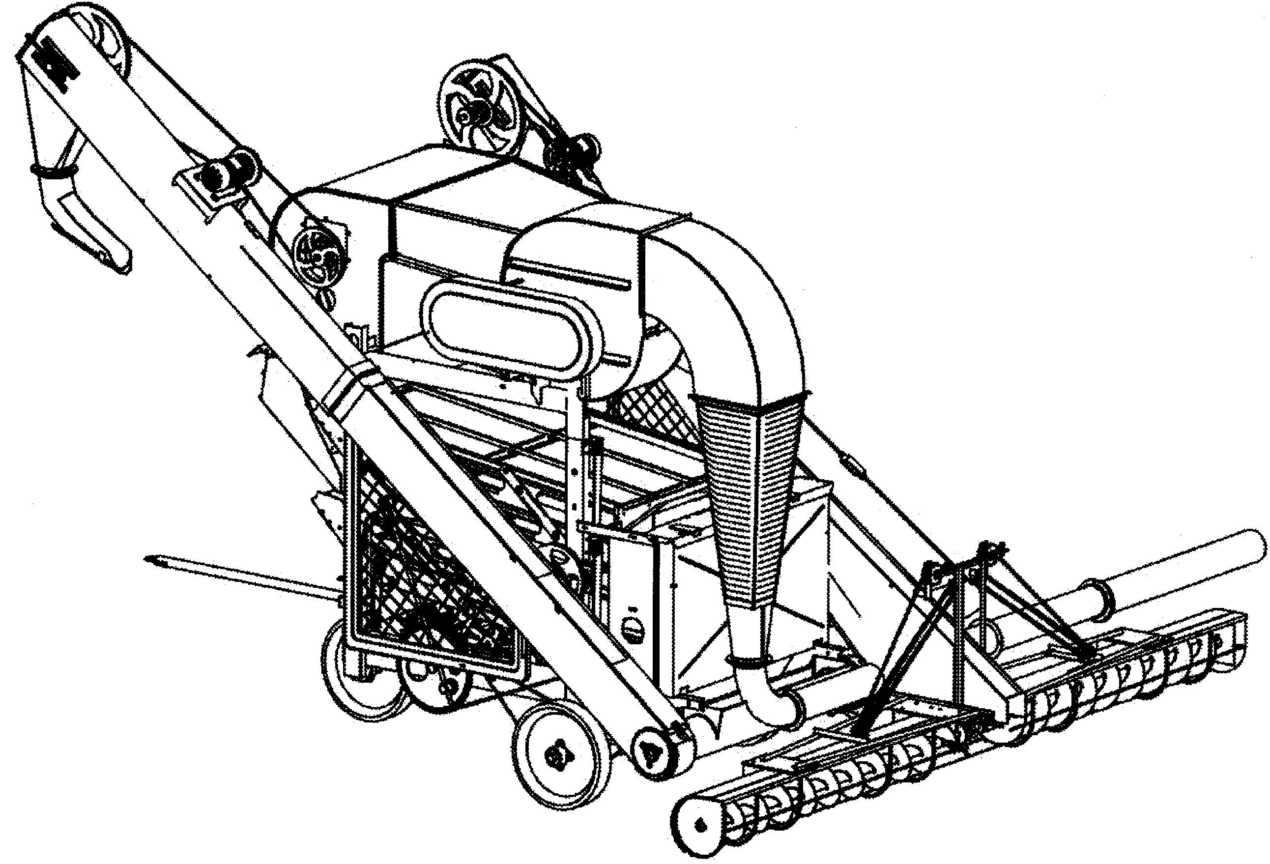

8 7 6 5

Рис.1 Машина зерноочистительная
1—транспортер отгрузочный, 2—воздушная часть,
3—транспортер загрузочный, 4—кассета решет, 5—шнек фуражных отходов, 6—механизм самопередвижения, 7—станы решетные,
8—рама с ходом

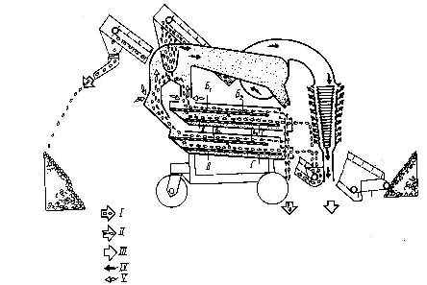

Рис. 2 Схема технологическая
I – поток основной; II – примеси крупные и мелкие, подсев;
III – примеси легкие воздушные; IV – обработанный воздух;
V –воздух чистый

Для использования машины с наибольшим экономическим и качественным эффектом работу на току нужно организовать так, как показано на рис.3. Для достижения лучших санитарно-гигиенических условий работы обслуживающего персонала машина должна располагаться на току так, чтобы ее рабочее движение совпадало с направлением ветра.
Для обеспечения такой организации и нормального технологического процесса работы машины важное значение имеет формирование очищаемого вороха, ширина которого не должна превышать 4500 мм.
Формирование вороха указанного размера легко достигается разгрузкой машин по одной линии на всю длину вороха.
Несоблюдение указанного требования (разгрузка в шахматном порядке или навалом в одно место) приводит к потребности в дополнительной рабочей силе, к нарушению технологии очистки, смешиванию очищенного материала, фуражных отходов и легких примесей, уменьшению производительности машины, а все это резко снижает экономическую эффективность работы машины.

4 УСТРОЙСТВО И РАБОТА ОСТАВНЫХ ЧАСТЕЙ МАШИНЫ

Основные рабочие органы очистителя вороха самопередвижного (см. рис. 1): загрузочный транспортер, воздушноочистительная часть, приемная камера, решетные станы, шнек фуражных отходов, отгрузочный транспортер—смонтированы на раме; установленной на обрезиненном колесном ходу.
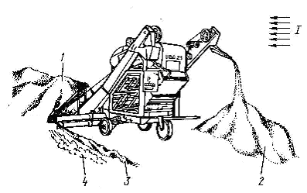
Рис. 3 Схема организации работ на току
1- ворох очищаемого зерна, 2- ворох чистого зерна,4- фуражные отходы, 4- легкие примеси

4. 1. Загрузочный транспортер (рис.4) состоит из наклонного скребкового транспортера 1 и двух Т – образно расположенных шнековых питателей 8, шарнирно соединенных с нижней головкой транспортера. Диаметр шнеков питателей – 250 мм,ширина захвата питателями - 4500мм. Питатели благодаря шарнирной связи с нижней головкой наклонного транспортера копируют поверхность тока подъем их осуществляют с помщью лебедок 10, установленных на корпусе загрузчика.
Питатели легкосъемные: для их снятия необходимо от соединить и снять тяги 9. Верхняя приводная головка загрузчика получает привод с помощью клиноременной передачи от двигателя, установленного на корпусе транспортера. Передвижением двигателя 5
осуществляется натяжение ремня. На входном конце приводноговала – 4 верхней головки транспортера установлена зубчато – фрикционная муфта 2 для регулирования крутящего момента при настройке на определенную производительность, а также для остановки транспортера при попадании в него крупных предметов.
Для подъема транспортера и регулировки его по высоте, до 205 мм имеется винтовой механизм 7 (рис 15).
Питатели связаны с нижней головкой при помощи шарнирных
П-образных планок и раскосов. В зависимости от профиля тока транспортер можно регулировать механизмом подъема (рис. 15) по высоте до 205 мм вниз и вверх, а питатели - лебедками (рис. 16).
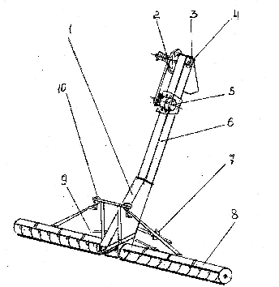

Рис. 4 Транспортер загрузочный

4.2. Решетные станы. Машина ОВС-25 имеет два решетных стана (верхний и нижний), работающих параллельно (рис. 5). Приемная камера делит зерно на две равные части. Одна часть затем проходит очистку на верхнем, другая - на нижнем решетных стенах.
Устройство верхнего и нижнего станов одинаковое. В стане установлено четыре решета: Б₁, Б₂, В и Г (см. рис. 2). Решетные полотна перед установкой в машину вставляют в специальные рамки 1, которые вдвигают по уголкам, приваренным на боковинах станов, и поджимают специальными эксцентриковыми зажимами 2 к направляющим. Эксцентрики поджимаются в определенном их конструкцией направлении.
Основа станов - цельноштампованные стальные боковины 4, соединенные поперечинами. Станы подвешивают к раме на вертикальных подвесках-пружинах 3. Каждый решетный стан приводится в колебание шатунами 6, получающими движение от главного эксцентрикового вала 5. Станы колеблются в противоположные стороны, благодаря чему уравновешиваются инерционные силы, возникающие при работе станов.

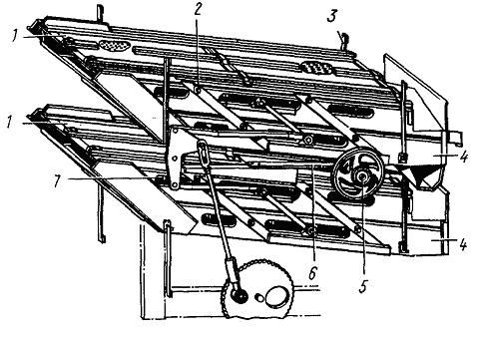

Рис. 5 Станы решетные
1— рамка решетная, 2—эксцентриковый зажим, 3— подвеска-пружина, 4—боковина, 5—эксцентриковый вал, 6—шатун, 7—щетки

Решета разделяют зерно на фракции, для выхода которых поставлены приемники и лотки. Под решетами установлены щетки 7. Они плотно прилегают к решетам и при своевременном возвратно-поступательном движении очищают их, выдавливая зерна, застрявшие в отверстиях.
4.3. Устройство щеточной очистки. Машина снабжена устройством щеточной очистки (рис. 6). Для очистки одного ряда решет предназначены шесть щеток 14, которые вставлены в обоймы, расположенные на трубе.
Труба насажена на поперечный коленчатый вал 1 с ползунами 2 на концах. Ползуны скользят по направляющим уголкам, жестко закрепленным на стане. Прижимаются щетки поворотом коленчатого вала и фиксируются регулятором 5 через сектор 7 и шайбу 6.
Щетки имеют возвратно-поступательное движение, получаемое от шатунов 11, связанных с рычагами. Вал 8 привода щеток установлен в двух подшипниках 9, укрепленных на раме машины.
На концах вала привода щеток закреплены рычаги 10, 20, которые приводятся в колебательное движение через шток 18 от звездочки 19.

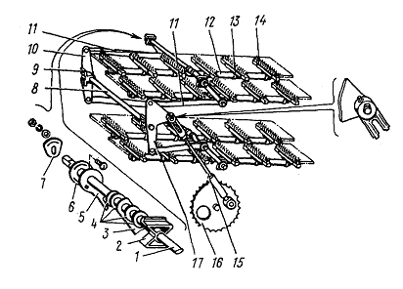
Рис. 6 Устройство щеточной очистки
1—вал коленчатый, 2—ползун, 3— планка соединительная, 4—набор шайб, 5—регулятор, 6—шайба регулятора, 7— сектор фиксирующий,
8—вал привода щеток, 9—подшипник скольжения, 10—рычаг,
11—шатуны, 12— труба, 13—обойма, 14—щетка, 15—водило с демпфером, 16—звездочка, 17—рычаг

Звездочка 16 получает вращение от вала шнека фуражных отходов. Конструкция штока позволяет смягчать удары в крайних, «мертвых», точках за счет наличия демпфера.
4.4. Приемная камера (Е, рис. 7) образована пространством между двумя вертикальными воздушными каналами 12 и 13.
В верхнюю часть камеры встроено питающее устройство, состоящее из приемного лотка 8, распределительного шнека 9, клапана-питателя 10 и делителя 11.
Вал шнека установлен на шариковых подшипниках в штампованных корпусах с обоймами и приводится в движение клиновым ремнем от электродвигателя отгрузчика,
Питающее устройство и делитель распределяют по ширине весь материал и делят его на два равных потока.
4.5. Воздушная часть машины (рис. 7) состоит из вертикальных воздушных каналов, рассмотренных в п. 4.4, воздуховода Д с отстойной камерой 2, вентилятора Г, переходника В, инерционного пылеотделителя Б, пневмотранспортера А.
Воздуховод предназначен для соединения каналов с вентилятором и для выравнивания воздушного потока в каналах. Он сварен из листовой стали и с одной стороны соединен фланцем с корпусом приемной камеры, а с другой - патрубком с вентилятором. В боковой стенке корпус воздуховода имеет окно с выдвижной заслонкой для регулировки скорости воздушного потока.

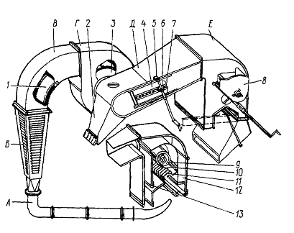

Рис. 7 Часть воздушная
А—пневмотранспортер, Б—инерционный пылеотделитель,
В—переходник, Г—вентилятор, Д—воздуховод с отстойной камерой;
Е— камера приемная с воздушными рабочими каналами, 1—заслонка,
2— камера отстойная, 3—крылач, 4—заслонка, 5—рукоятка, 6— колесо убчатое, 7—рейка, 8— лоток приемный, 9— шнек распределительный, 10—клапан-питатель, 11—делитель, 12, 13— каналы воздушные

Перемещение заслонки 4 происходит с помощью зубчатого колеса 6 и рейки 7 от рукоятки 5, выведенной вниз. При открытии окна в систему подается чистый воздух, скорость потока в воздушных каналах снижается. К корпусу воздуховода крепится отстойная камера 2 трапецеидального сечения. Она улавливает примеси (щуплое зерно, песок и т. д.), которые несет воздушный поток в вентилятор. Отстойная камера в нижней части имеет легкоперёдвижные клапаны, через которые удаляются примеси из отстойной камеры.
Вентилятор - пылевой, среднего давления, лопастный. Выходная часть оформлена в виде фланца. Крылач 3 вентилятора представляет собой сварную конструкцию. Он установлен в кожухе с зазором 4 - 5 мм от входного патрубка и отбалансирован. Вал вентилятора закреплен в шариковых подшипниках, установленных в одном корпусе.
Переходник В - прямоугольного сечения с фланцевыми креплениями к вентилятору и инерционному инерционному пылеотделителю Б. Внутри у него имеется заслонка 1. Положение заслонки устанавливают перед работой машины согласно рекомендациям таблички, расположенной на кронштейне крепления рукоятки заслонки.
Во время работы регулировка воздушного потока осуществляется перемещением заслонки 4 рукояткой 5.
Инерционный пылеотделитель Б - жалюзийный. Предназначен для удаления значительной части отработанного воздуха без заметной потери напора. Он выводит через жалюзи часть воздуха, освобожденного от легких примесей, а оставшийся воздух транспортирует отходы,
Пневмотранспортер (рис. 8) служит для перемещения легких примесей а сторону от машины. Он представляет собой воздуховод круглого сечения, состоящий для удобства транспортировки из отдельных элементов 1, 2, 3, 4, соединенных между собой фланцами.
Выход из пневмотранспортера заканчивается носком.
При перевозках пневмотранспортер снимается и транспортируется припаркованным к машине в разобранном виде.
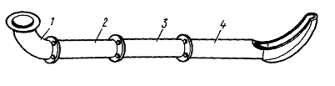
Рис. 8 Пневмотранспортер
1—колено, 2,3—трубы, 4—носок
4.6. Шнек фуражных отходов. Кожух шнека (рис. 9) состоит из корпуса 5, вваренного в раму 1, и съемной надставки 7. Вал шнека - составной, из двух частей: сплошного вала 6, вставленного в трубчатый вал 4. При соединении частей необходимо совместить паз в труде со шпонкой, приваренной к валу. Вал шнека с одного конца опирается на подшипник качения 10, с другого - на подшипник скольжения 9. На приводном конце вала закреплены шкив и звездочка.
Надставка шнека поддерживается тягой с регулировочной стяжкой 8. Регулировка тяги дает возможность выставить вал шнека относительно кожуха и затем закрепить надставку к корпусу шнека.
Привод осуществляется от эксцентрикового вала. Все примеси, выделенные на решетах и из отстойной камеры, поступают в шнек, который отводит их в сторону и образует ворох фуражных отходов. Фуражные отходы по мере накопления должны удаляться из зоны обслуживания.
4.7. Отгрузочный транспортер. (рис. 10) служит для вывода чистого зерна в ворох чистого зерна.
Очищенное зерно подводится к отгрузчику шнеком 7 (шаг равен 160 мм, диаметр—160 мм), установленным у выхода с решетных станов. Кожух шнека 6 крепят к раме 8 и заднему приемнику. Вал шнека одновременно является и нижним валом отгрузчика. Он смонтирован в шариковых подшипниках, один из которых крепится в литом корпусе 10 к боковине желоба транспортера, другой, в штампованном корпусе с резиновой обоймой, - к стенке кожуха шнека.

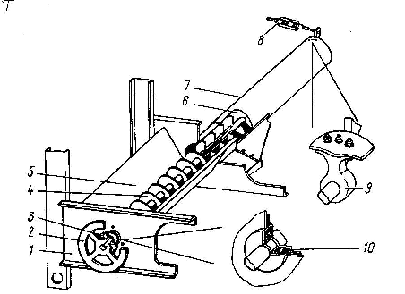

Рис. 9 Шнек фуражных отходов
1—рама, 2—шкив, 3—звездочка, 4—часть шнека с трубчатым валом,
5—корпус, 6—часть шнека со сплошным валом, 7—надставка корпуса,
8—стяжка с муфтой, 9—подшипник скольжения, 10—подшипник качения

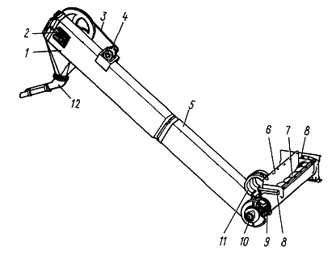

Рис. 10 Транспортер отгрузочный
1— секция верхняя, 2— болт натяжной, 3— ремень приводной,
4—двигатель. 5— секция нижняя, 6—кожух шнека, 7—шнек, 8—рама,
9—цепь скребковая, 10—корпус подшипника, 11—крышка,
12— носок поворотный

Скребковая цепь получает движение клиноременной передачей от электродвигателя 4, установленного на корпусе транспортера. Доступ к звездочке и скребкам в нижней секции 5 обеспечивается откидной крышкой 11. Выход с верхней секции 1 снабжен поворотным, носком 12. Натяжение цепи производится с помощью специального болта 2.
4.8. Рама, ходовая часть. Все рабочие органы машины смонтированы на сварной раме 8 (рис. 1), установленной на трех обрезиненных колесах. Основой ее являются стойки - две передние и две задние, связанные между собой нижним поясом и верхними стяжками. К задним стойкам приварены оси, на которых помещены задние колеса. От осевых смещений колесо фиксируется упорными кольцами. На дисках колес смонтированы звездочки для приводных цепей.
Ось переднего колёса установлена на поворотной вилке рояльного типа. Вилка в верхней части заканчивается вертикальной осью, входящей во втулку.
Колесо поворачивают за дышло, которое связано шарнирно с поворотной вилкой.
4.9. Механизм самопередвижения (рис. 11) служит для перемещения машины по току при работе и для переездов от вороха к вороху без вспомогательных транспортных средств.
Он состоит из двигателя, клиноременной передачи, двухскоростного редуктора, кулачковых муфт и цепных передач на колеса.
Двигатель с помощью кнопок реверса, расположенных на щите управления, может получать как прямое, так и обратное вращение, и, таким образом, возможно передвижение машины вперед и назад.
Редуктор закреплен на раме машины с помощью двух продольных уголков 1, он состоит из четырех зубчатых передач, заключенных в корпусе. Конструктивно передачи выполнены в виде трех блоков 5, свободно сидящих на осях шестерни 12, расположенной на входном валу, закрепленной на шпонке и связанной с передней вилкой, и зубчатого колеса 4, закрепленного шпонкой на выходном валу. На крышке смонтирована передняя вилка 11 с пружинным фиксатором 10 двух рабочих положений. Выходной вал редуктора с помощью кулачковых полумуфт 2 соединен с двумя полуосями 6, на концах которых закреплены звездочки 7 цепных передач, связывающих их с ходовыми колесами.
Полуоси 6 установлены в подшипниках скольжения 8. От осевого перемещения они зафиксированы стопорными кольцами.
Кулачковые муфты предназначены для передачи движения колесам машины и используются для облегчения поворота машины при отключении
одной из муфт. Перемещение полумуфт осуществляется с помощью рукояток 13. Рукоятка 14 предназначена для переключения скорости редуктора.
ВНИМАНИЕ!
1. С целью предотвращения выхода из строя полумуфт необходимо строго следить за полным их включением по оси до упора кулачков, с обязательной фиксацией рабочего положения.

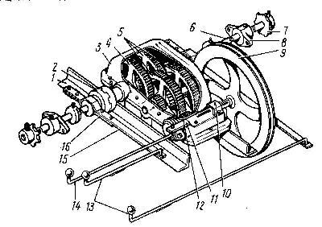

Рис. 11 Механизм самопередвижения
1—уголок, 2— муфта кулачковая, 3—корпус редуктора, 4— колесо
зубчатое, 5— блок зубчатый, 6—полуось, 7—звездочка, 8—подшипник
скольжения, 9—шкив на входном валу, 10—фиксатор, 11— вилка
передняя, 12 — шестерня зубчатая, 13 — рукоятки перемещения полумуфт, 14 – рукоятка переключения скорости редуктора; 15—рычаг, 16—вилка, 17— кольцо стопорное

2. Переключение режимов работы редуктора производить только при отключенном двигателе самохода. Для облегчения буксировки по току полумуфты можно разъединить.
В случае неполного зацепления кулачков произведите регулировку положения рычагов 15 относительно вилок включения 16 подвижных полумуфт с помощью отверстий в рычагах.
Если после указанной регулировки нет полного зацепления кулачков, переместите полумуфту, которая установлена на выходном валу редуктора.
4.10 Электрооборудование. Комплект электрооборудования ОВИ07.000 предназначен для управления электроприводами очистителя вороха самопередвижного .

4.10.1. Технические данные.
Номинальное напряжение силовой цепи и цепи
управления, В 380
Номинальный ток аппарата на вводе, А 25
Номинальный ток установки аппарата на
вводе, А 20
Номинальная присоединяемая мощность, кВт 9,5
Частота сети, Гц 50
Число фаз 3
Количество подключаемых электродвигателей, шт. 4
4.10.2. Комплект поставки.
В комплект электрооборудования машины входят:
а) щит управления;
б) электродвигатели привода рабочих органов.
ДМ-двигатель привода машины (решетный стан, вентилятор) типа 4АМА100S2, Р=4,0 кВт, Пс=3000 об/мин.
ДЗ-двигатель привода загрузчика типа 4А 100L 6, 2,2 кВт, 1000 об/мин.
ДО-двигатель привода отгрузчика типа 4А 100L 6, 2,2 кВт, 1000 об/мин.
ДС-двигатель привода передвижения типа 4АМ 80В 6, 1,1 кВт,
1000 об/мин.
в) кабели подключения внешней сети, электродвигателей.
4.10.3. Принципиальная электрическая схема.
На рис.12 приведена электрическая схема очистителя вороха ОВС-25.
Условные обозначения:
1) ДО,ДМ,ДЗ,ДС – двигатели соответственно: отгрузчика, машины, загрузчика, механизма самопередвижения;
2) QF1 – выключатель автоматический;
3) КМ1, КМ2, КМ3, КМ4-В – пускатели двигателей;
4) SB1, SB2, SB3, SB5 – кнопочные посты «Пуск» и «Стоп» двигателей соответственно. Кнопочный пост SB5 – реверсивный;
5) КК1, КК2, КК3, КК4 – электротепловые реле защиты двигателей.
Электрическая схема работает следующим способом. Включение машины в электросеть производится выключателем QF1. Напряжение сети подается на пускатели фазами А1 и В1 на цепи управления. Для простоты наладки и ремонта схема позволяет включать отдельно (независимо) механизмы машины. Порядок включения машины: отгрузчик – машина – загрузчик и отключения: загрузчик – машина – отгрузчик должны соблюдаться оператором машины во избежания поломок и забивания. Передвижение машины осуществляется реверсивным кнопочным постом SB5 и независимо от включения остальных двигателей.
Двигатели ДО, ДМ, ДЗ имеют одинаковые схемы включения и защиты.
Рассмотрим схему ДМ. Для включения двигателя ДМ нажимают на кнопку черного цвета кнопочного поста SB2, замыкающую цепь катушки магнитного пускателя КМ2, который включает и замыкает свои силовые контакты и включательный контакт, шунтирующий кнопку (8 – 9). Этим обеспечивается удерживание магнитного пускателя во включенном положении после отпускания кнопки. Для отключения двигателя ДМ нажимают на кнопку красного цвета этого же поста, размыкающую цепь катушки магнитного пускателя КМ2. При перегрузке двигателя срабатывает реле КК2, размыкающее своими контактами (9 – 10) цепь управления пускателя КМ2. При этом пускатель отключается и двигатель останавливается.
Реверсивное управление двигателем ДС осуществляется пускателями КМ4 – В и КМ4 – Н и кнопочным постом SB5.
Для включения двигателя ДС в одну сторону нажимаем кнопку черного цвета SB5 и ее контакты (18 – 19) в цепи катушки пускателя КМ4 – В замыкаются, а контакт 17 – 25 в цепи катушки пускателя КМ4 – Н размыкаются. При этом замыкается цепь включения пускателя, который срабатывая, включает двигатель ДС. Дополнительные контакты пускателя КМ4 – В шунтируют контакты кнопки по цепи (18 – 19), в результате чего при отпускании этой кнопки пускатель и двигатель остаются во включенном состоянии.
Для включения двигателя ДС в другую сторону нажимают другую черную кнопку кнопочного поста SB5 и ее контакты (25 – 26) в цепи катушки пускателя КМ4 - Н замыкаются, а контакты в цепи катушки пускателя
( 19-20) размыкаются. Пускатель при этом срабатывает и шунтирует цепь (25 – 26), двигатель включается , но в другую сторону, поскольку чередование фаз, подводимых к его обмотке, изменяется.
Для отключения двигателя нажимают кнопку красного цвета кнопочного поста AB5, разрывая тем самым цепь В1 – 17, в которую включены обмотки обоих пускателей. При перегрузке двигателя ДС тепловые реле КК4 своими контактами 24 – А1 разрывает цепь пускателей КМ4 – В и
КМ4 – Н и двигатель отключается.

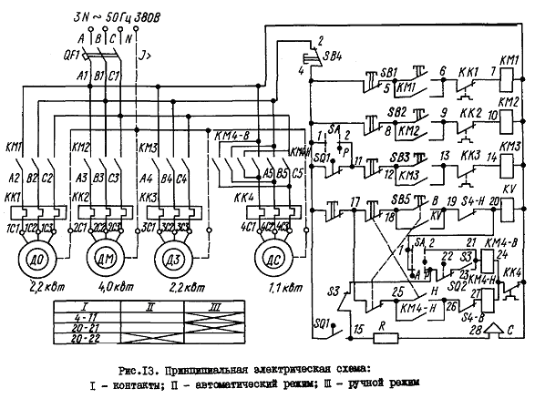

4.10.4. Конструкция.
Вся пусковая и защитная аппаратура находится в щите управления, выполненном из листовой стали.
Кнопочные посты управления, переключатель рода работ с соответствующими их назначению шильдиками с надписями расположены на лицевой стороне двери шкафа. На внутренней стороне двери щита находится принципиальная электрическая схема машины.
Все соединения щита управления с электродвигателями кабелем по раме машины.
4.10.5. Подготовка электрооборудования к работе. Перед включением электрооборудования в работу необходимо выполнить следующее:
1) обслуживание электрооборудования должно производиться квалифицированным персоналом - электриком не менее 3-го разряда;
2) произвести внешний осмотр щита управления, проверить при снятом напряжении надежность всех контактных соединений, при необходимости подтянуть их;
3) проверить от руки легкость хода подвижных систем магнитных пускателей, реле, кнопочных постов, автоматических выключателей;
4) проверить правильность установок тепловых реле согласно принципиальной схеме;
5) проверить сопротивление изоляции всех токоведущих частей, обмоток двигателей. Проверить крепление двигателей на машине. Величина сопротивления изоляции должна быть не менее 0,5 МОм;
6) подключить щит управления машины к внешней сети, обратив особое внимание на надежное подключение нулевой жилы кабеля с нулевой шиной источника питания и шиной зануления щита управления.
ВНИМАНИЕ !
1. Питание электрооборудования должно осуществляться только от четырехпроводной сети переменного тока напряжением 380 В - с глухозаземленной нейтралью.
2. Питание электрооборудования от сети с изолированной нейтралью КАТЕГОРИЧЕСКИ ЗАПРЕЩАЕТСЯ.
3. Без надежного соединения корпуса щита управления с заземленной нейтралью источника питания МАШИНУ НЕ ВКЛЮЧАТЬ.

5 УКАЗАНИЯ МЕР БЕЗОПАСНОСТИ

Во время эксплуатации машины соблюдать следующие правила:
1. Обслуживающий персонал допускается к работе только после прохождения специального инструктажа.
2. За выполнение настоящих правил несет ответственность машинист.
3. Подключать машину в электросеть и устранять неисправности электрической части разрешается только электромонтеру.
4. Включать и выключать машину, а также устранять неисправности разрешается только машинисту.
5. Кабель, подводящий электроэнергию, не должен иметь механических повреждений изоляции.
6. После окончания работы не оставляйте машину подключенной к электросети.
7. Запуск производите, убедившись, что находящиеся у машины люди не подвергаются опасности от движущихся частей механизмов.
8. Смазку, подтягивание болтовых соединений, надевание ремней, а также разного рода исправления выполняйте только во время остановки машины.
9. Не меняйте решета на ходу машины.
10. Не допускайте к работающей машине посторонних людей.
11. Запуск машины без зануления, а также со снятыми или неисправными, ограждениями запрещается.
12. Не рекомендуется укладывать токоподводящий кабель по земле. Он должен подвешиваться на надежных опорах и допускать свободный проезд транспорта.
13. Ежедневно проверяйте соединения жил токопроводящего кабеля в клеммной коробке, обращая особое внимание на соединение нулевого провода.
В случае загорания электропроводки отключите машину от источников питания, выключите автоматы и ликвидируйте пожар любыми средствами тушения.
14. При наличии большой запыленности на рабочем участке работайте в защитных очках, респираторах.
15. Запрещается работать на машине при температуре окружающей среды ниже минус 15°С.
16. Крышка щита управления должна быть всегда закрыта. Работа с открытой дверцей запрещается.
17. Все работы по ремонту и наладке электрооборудования производите только при полностью снятом напряжении. Для этого при неработающей машине необходимо: отключить главный рубильник на вводном распределительном устройстве, питающем машину; вывесить предупредительный плакат, проверить отсутствие напряжения на вводных клеммах щита управления.
18. При работе в условиях повышенного шума пользуйтесь вкладышами «Беруши».
19. При погрузке на железнодорожный транспорт и разгрузке машины соблюдайте следующие правила:
строповка машины должна производиться в трех местах, обозначенных цепочкой (места зачаливания);
при подъеме машины под грузом не стоять; минимальная длина строп
2 м; домкрат устанавливать под нижний пояс рамы в зоне стоек.

6 ПОДГОТОВКА К РАБОТА

По прибытии машины на ток:
снимите кассету с решетами и сдайте на склад; установите питатели, пневмотранспортер и надставку шнека фуражных отходов;
наденьте приводные ремни на шкивы рабочих органов согласно схеме передач (рис. 13). При надевании ремня сначала освободите натяжное устройство. Надевать ремень на шкив при помощи ломика категорически запрещается, так как при этом возможно повреждение ремня. Если новый ремень трудно надеть, снимите один из шкивов, заведите в ручей ремень и поставьте шкивы на место. В этом случае натяжным шкивом следует временно не пользоваться. Для нормальной работы ременной передачи необходимо следить за плоскостностью контура и натяжением ремня (рис. 14), регулируя положение натяжных шкивов на валах;
наденьте цепи ходовых колёс;
натяните цепь контрпривода натяжной звездочкой. Натяжение цепи считать нормальным, если цепь можно усилием руки отвести от линии движения на 40—70 мм. На метр длины цепи. При большом натяжении цепь и звездочки быстро изнашиваются, при слабом натяжении увеличивается набегание цепи на звездочку. Необходимо следить также, чтобы звездочки, охватываемые одной цепью, лежали в одной плоскости. Отклонение допускается не более 0,2 мм на каждые 100 мм межцентрового расстояния; цепи отгрузчика и загрузчика натянуть устройствами 7 (рис. 4), расположенными в верхних секциях транспортеров. Для удобства обслуживания натяжение цепей отгрузчика и загрузчика рекомендуется производить с крыши машины или с прицепа (кузова машины), а также с помощью приставной лестницы. Если натяжное устройство не обеспечивает натяжение цепи, необходимо удалить из нее 1—2 звездочки и после этого произвести натяжение; подключение машины к электросети осуществите кабелем, приложенным к машине (п.4.10.5).
ВНИМАНИЕ!
Для проверки правильности сборки, а также для приработки трущихся механизмов машину необходимо обкатать вхолостую в течение 30 минут.
Перед обкаткой машины смажьте все подшипники, а также проверьте:
затяжку всех гаек и стопорных винтов. При затяжке нельзя пользоваться надставками к ключам (трубы, ломики и т. д.);
крепление корпусов подшипников;
натяжение приводных ремней и цепей;
крепление двигателей к опорам;
крепление решетных рамок.
Для контроля уровня смазки редуктора самохода используйте крепежные отверстия корпуса к опорным уголкам.
При подготовке машины к работе в хозяйстве необходимо произвести расконсервацию направляющих уголков механизма очистки решет, по которым движутся ползуны. Для этого с направляющих уголков снимите заводскую смазку, протрите насухо и вновь смажьте индустриальным маслом.

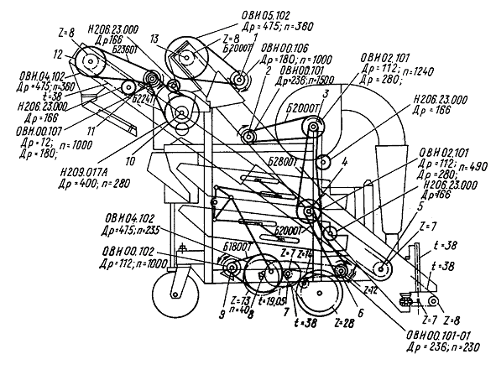
13 Схема расположения ремней и цепей
1,2, 9, 11—-валы двигателей; 3— вал вентилятора; 4— вал эксцентриковый главный; 5— вал шнека чистого зерна; 6— вал шнека синодов;
7 — вал выходной редуктора самохода; 8 — вал входной редуктора самохода; 10 — вал распределительного шнека; 12 — вал отгрузочного транспортера; 13 — вал загрузочного транспортера

Во время эксплуатации машины при появлении посторонних звуков от сухого трения, возникающих в местах контакта ползуна ОВБ 0186 с уголком, необходимо произвести повторную смазку.
Пуск рабочих органов осуществляется натяжением кнопок, расположенных на щите управления. Порядок их включения и отключения указан на табличке, закрепленной на корпусе щита. Порядок включения: отгрузчик— машина —загрузчик — самоход. Порядок отключения: самоход—загрузчик—машина—отгрузчик. Такой же порядок включения и отключения соблюдайте и при работе на зерне. После обкатки произведите осмотр машины и устраните обнаруженные дефекты.
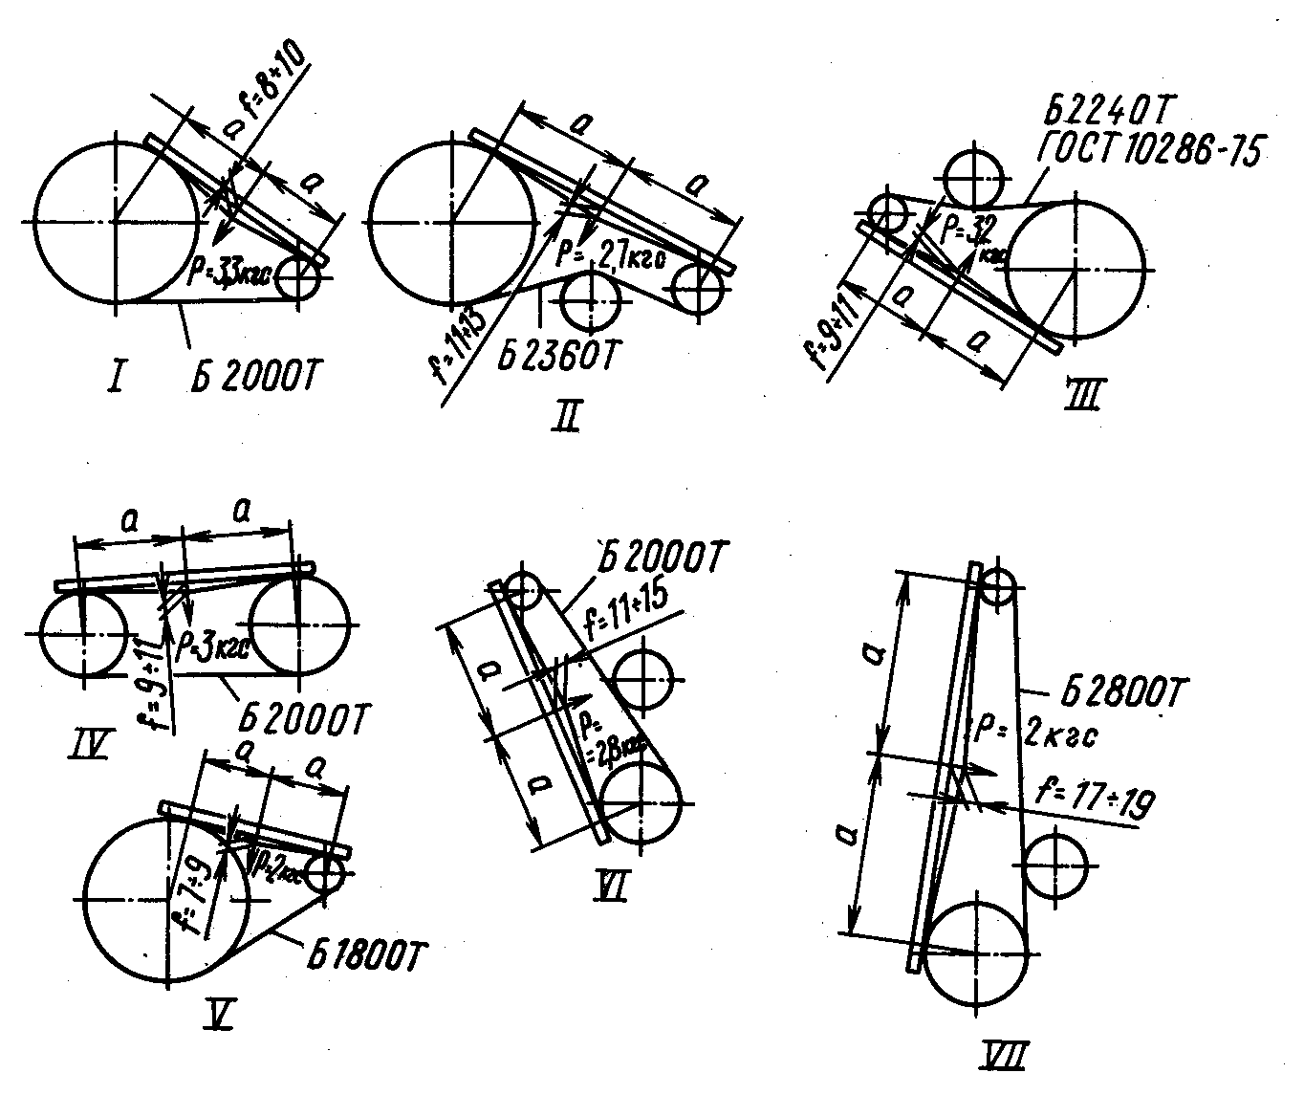

Рис. 14 Схема контроля и натяжения ремней и цепей

Средства индивидуальной защиты органов дыхания и слуха (респираторы и вкладыши «Беруши») должны выдаваться на месте использования машины.

7 ПОРЯДОК РАБОТЫ

7.1. В процессе эксплуатации машины следует производить оптимальные регулировки в зависимости от условий, вида обрабатываемых культур и режима работы. Регулировки производите в порядке описания их в руководстве.
7. 2. Подбор и установка решет. При очистке зернового материала решающую роль играет правильный подбор решет. Их следует подбирать для каждой очищаемой культуры и для каждого режима. При этом на первичной очистке руководствуйтесь таблицей 2.

ТАБЛИЦА ПОДБОРА РЕШЕТ
Таблица 2
 | № полотна
Очищаемая  культура | Б₁ | Б₂ | В | Г
Пшеница | Ø 4,0—6.0  2,2—3,0 | Ø 5,0—7,0  3,0—6,0 | Ø 2,0—2,5  1,7—2,2 | Ø 2,5—3.0  2,0—2,4
Рожь | Ø 4,0—6,5  2,2—2,6 | Ø 5,0—6,5 2,6—3,6 | Ø 1,5—2,0 1,5—1,7 | Ø 2,0—2,5 1,7—2,0
Ячмень | Ø 4,0—5,0 2,4—3,0 | Ø5,0—8,0 3,6—5,0 | Ø 2,5  2,0—2,4 | Ø 3,0  2,2—2,6
Овес | Ø 5,5  2,0—2,4 | Ø 6,0  2,6—3,6 | 2,5  1,7—2,0 | 2,0—2,2
Просо | Ø 2,5—3,0  1,7—2,0 | Ø 3,0—4,0 2,0—2,2 | Ø 2,0 | 1,5—1,7
Кукуруза при очистке | Ø 8,0—9,0 | Ø 10,0  6,0 | Ø 5,0  3,0—5,0 | Ø 6,0  4,0—5,0
Горох | Ø6,5—8,0  5,0—6,0 | Ø8,0—9,0  7,0 | Ø4,0—5,0 2,4—3,6 | Ø5,0—6,0 4,0—5,0
Подсолнечник | Ø7,0—9,0 | Ø8,0—10,0 | 1,7—2,2 | Ø3,2—3,6
Очищаемая  культура | Б₁ | Б₂ | В | Г
Гречиха | Ø4,5—5,0  ▲3,5—4,5 | ▲5,0—7,0 | Ø2,5—3,0  □2,5—3,0 | Ø3,2—4,0
Сахарная свекла | Ø5,0  ▲4,0—4,5 | Ø7,0—8,0 | □2,2—2,4 | ▲4,0—4,5 □2,4—2,6
Клещевина | Ø 8—10  □7,0—7,5  Ø3,6 | Ø11—12  □7,5—8,0  Ø1,1—1,3 | Ø6  □4,5—5,0  Ø3,8—4,0 | Ø6,5—7,0 □5,0—6,5  Ø1,1-1,3
Рапс | □1,7
Соя | Ø7—8  □5,0—5,5 | Ø8,0—9,0  □6,5 | □4,5 | □5

ПРИМЕЧАНИЕ. Знак Ø обозначает решето с круглыми
отверстиями; Знак □ — решето с продолговатыми отверстиями;
знак ▲ — решето с треугольными отверстиями.

Правильно подобрать решета можно лишь в том случае, если хорошо известно назначение каждого из них.
Решето Б₁ делит материал на две фракции, приблизительно одинаковые по весу части, отличающиеся друг от друга только размерами составляющих частиц, для последующей очистки на решетах Б₂, В и Г.
Решето Б₂ отделяет крупные примеси от зерна. Подберите его с отверстиями достаточно близкими к максимальному размеру зерна по толщине или ширине, но так, чтобы все зерно проходило через отверстия.
Решета В и Г выполняют одну фракцию —выделяют частицы мельче основной культуры (семена сорняков, пыль и щуплое зерно). Размеры отверстий меньше минимального размера зерна по ширине и толщине.
Все решета имеют одинаковые габаритные размеры, что позволяет использовать любое из них при очистке разных .культур.
Установив решета, проверяют правильность их подбора осмотром выходов с машины. Если решето окажется неподходящим, его заменяют.
Перед тем, как вставить решета в специальные рамки, устанавливаемые в станы, необходимо их протереть керосином или чистой тряпкой.
Предварительная очистка достигается путем подбора решет. Как. правило, решета Б₁ и Б₂ устанавливают несколько крупнее, а решета В и Г— мельче или оставляют такими же, как и при первичной очистке.
7.2. Регулировка щеток. Для нормальной очистки решет необходимо отрегулировать щетки (рис. 6) в следующем порядке: ослабьте гайки болтов, крепящие пакет шайб 6, 7 с регулятором 5, поверните вал 1 за лыски специальным ключом (поворачивайте до выхода щетки над плоскостью решета на 1—2 мм), после чего затяните гайки. Такую регулировку производите периодически по мере истирания ворса.
При выемке решет необходимо опустить щетки, для чего ослабьте барашек, поверните вал в сторону поджатия щеток, чтобы вывести болт из паза регулятора, при этом щетки опустятся. После установки решет в станы необходимо щетки подтянуть, для чего поверните вал, совместите пазы
планки и регулятора и закрепите барашек. При этом болт, находящийся в совмещенных пазах планки и регулятора, предохраняет ось от самопроизвольного поворота.
7.3. Регулировка положения загрузочного транспортера.
7.3.1. Положение загрузочного транспортера устанавливается с помощью механизма (рис. 15), состоящего из винтовой пары (винт 2 и гайка 6), сидящей в опоре 5. На наружной поверхности гайки 5 имеются зубья. На рукоятке 4 шарнирно закреплена собачка 3. Собачка перебрасывается относительно рукоятки влево или вправо, в зависимости от того, нужно ли опустить или подтянуть транспортер.
При затруднительном провороте гайки винта подъема загрузчика необходимо отпустить болты крепления накладки 7 (рис. 15).

7. 3. 2. Положение питателей загрузочного транспортёра (рис. 16) регулируется с помощью лебедок 1 рукоятками 2. В рабочем положении питатели должны быть опущены так, чтобы прорезиненная кромка, щитка касалась поверхности тока по всей длине.
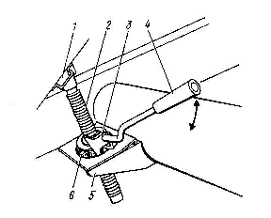

Рис. 15 Механизм подъема загрузчика
- опора винта, 2- винт, 3- собачка, 4- рукоятка, 5- опора гайки, 6- гайка

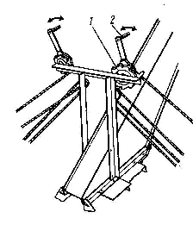
Рис. 16 Подъем питателя загрузчика
1- лебедки, 2- рукоятка

7.4. Регулировка подачи материала.
7.4.1. Подача материала в машину зависит от регулировки крутящего момента муфты загрузчика. При увеличенной подаче материала муфта срабатывает. Для ее освобождения машину следует переместить назад самоходом.
7.4.2. Регулировку равномерности распределения материала по ширине решетного стана производите с помощью рукоятки 3 (рис. 17} за счет изменения усилия поджатия клапана-питателя торсионом 1, закрепленным в кронштейне-зажиме 2.
Чтобы произвести регулировку усилия поджатия клапана, отпустите
гайку-барашек 5 и переместите рукоятку 3 по пазу кронштейна 4. Закрепите положение рукоятки гайкой-барашком и при необходимости «тонкой» регулировки вращением рукоятки 3 откорректируйте поджатие клапана, ориентируясь на качество распределения материала по ширине.
Усилие поджатия клапана тем больше, чем материал:
более сыпуч;
менее влажен;
обладает большим объемным весом.
Если вышеперечисленными приемами не удается достигнуть равномерности распределения материала, то:
снимите стенку приемной камеры;
проверьте состояние кромок делителей. Делители не должны быть деформированы и засорены землей и растительными остатками; осмотрите рабочую поверхность клапана распределительного шнека. Она не должна иметь деформированных участков и должна образовывать равномерный зазор с кромкой кожуха шнека.

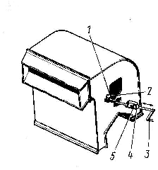

Рис. 17 Регулировка распределения материала по ширине стана:
1--торсион; 2—кронштейн-зажим; 3—рукоятка; 4—кронштейн;
5—гайка-барашек

7.5. Регулировка воздушного потока. После того как установлена подача зернового материала, приступите к регулировке воздушного потока в каналах. Установите такую скорость воздушного потока, чтобы из зернового материала выделялись пыль, части соломы, полова, легкие сорняки и т. д.
Перед работой машины установите положение заслонки в переходнике согласно рекомендациям таблички 2, расположенной на кронштейне 1 переходника, в зависимости от очищаемой культуры (рис. 18).
Во время работы регулировка воздушного потока осуществляется перемещением заслонки (рис. 19). Качество регулировки, характеризуется составом отходов.
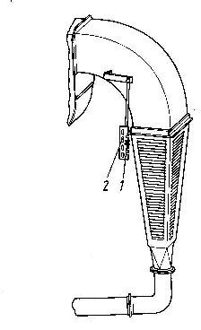

Рис. 18 Регулировка заслонки в переходнике
1—кронштейн; 2—табличка

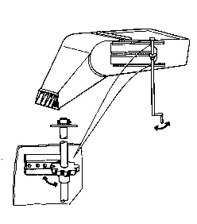

Рис. 19 Регулировка заслонки воздуховода

7.6. Очистка машины от остатков зернового материала. После работы и особенно при переходе к работе на другой культуре машина должна быть тщательно очищена от остатков зерна. Для этого необходимо прокрутить машину в холостую. Когда сойдут все остатки зернового материала, остановите ее и выньте решета. Все узлы тщательно обметите веником или щеткой, очистите щеткой от застрявших .в них семян.
После очистки подберите решета для новой культуры вставьте их в машину.

8 ВОЗМОЖНЫЕ НЕИСПРАВНОСТИ
И МЕТОДЫ ИХ УСТРАНЕНИЯ
Таблица 3
Неисправность внешнее проявление | Методы устранения, необходимые регулировки и испытания. | Применяемый инструмент и принадлежности.
Сильная вибрация  машины | Проверьте затяжку болтов, крепящих шатуны решетных станов к головкам, к стану; подвески станов (пружины) к раме, кронштейну стана (И самого кронштейна к стану, оковку к стану  Проверьте параллельность шатунов боковинам станов допускается не параллельность  2 мм по длине шатуна) | Ключи:  7811 - 0004С2ЦГ5хр  7011 - 002702Ц!5хр  7811 - 002ЭС215хр  7811 - 0026С2Ц15хр
Стук в решетном  стане | Проверьте крапление решетных рамок в стане | Спец. ключ  ОВБ 4845
Наличие значитель-  ного количества  полноценного зерна в отходах | Неверный подбор решет (слишком мелкое Б₂ или слишком крупные В и Г)  Устраните подсоры в станах, ликвидируя перекос, развал боковин решетного стана.  Отрегулируйте подачу воздуха. | Ключи:  7811 -0004С2Ц15хр  7811- 0027С2Ц15хр  7811 -0023С2Ц15хр  7811- 0026С2Ц15хр  Рукоятка воздуховода.
Решета работают одной стороной | Устраните боковой наклон машины. Отрегулируйте равномерное распределение зерна по ширине тока. | Спец. ключ ОВБ 4845  Рукоятка воздуховода.
Забиваются решета  Зерно плохо очищено:  а) много легких примесей,  б) зерно на вид  чистое, но много  мелких примесей  щуплого зерна | Подожмите щетки  Отрегулируйте воздушный поток  Решета В_{1 и} В₂ поставьте помельче, решета В и Г поставьте крупнее |  | Ключи:  7811 – 0004С2Ц15хр  7011 – 0027С2Ц15хр  7811– 0023ЭС215хр  7811 – 0026С2Ц15хр
Неисправность внешнее проявление | Методы устранения, необходимые регулировки и испытания. |  |  | Применяемый инструмент и принадлежности.
Стук в щеточном  механизме | Отрегулируйте винтовой головной длину водила щеточного механизма и измените усилие сжатия пружин в демпфере
Пробуксовка машины | Подняв загрузчик, освободите его нижнюю головку. |  | Механизм подъема  Транспортера.
Набегание цепей  на звездочки | Натяните цепи |  | Ключи:  7811 – 0004С2Ц15хр  7811 – 0026С2Ц15хр
Машина не развивает оборотов | Натяните ремни в клиноременных передачах.  Проверьте напряжение и частоту в сети  (при питании от местной станции) |  | Ключи:  7811 – 0026С2Ц15хр
Неравномерное распределение зерна  по ширине решетного стана | Осмотрите распределительный шнек питающего устройства. Возможно попадание по-  сторонних предметов и деформация кромок  и поверхностей делителя и клапана.  Отрегулируйте питающее устройство -  измените усилие поджатия клапана.

9 ТЕХНИЧЕСКОЕ ОБСЛУЖИВАНИЕ

Техническое обслуживание — это комплекс операций по поддержанию работоспособности и исправности изделия при использовании по назначению и хранении. Оно включает контрольно-осмотровые работы, контроль технического состояния, очистку, смазывание, крепление болтовых соединений, контрольно-регулировочные работы. Своевременное и правильное техническое обслуживание машины обеспечивает надежность в эксплуатации.
9. 1. Техническое обслуживание должно проводиться:
при использовании;
при хранении.
9. 2. Техническое обслуживание при использовании имеет следующие виды:
при эксплуатационной обкатке;
ежесменное (ЕТО);
первое техническое (ТО-1).
9. 3. Техническое обслуживание при эксплуатационной обкатке должно проводиться при подготовке машины к хозяйственным работам:
при подготовке машины к обкатке, при обкатке и по ее окончании.
9.4. Ежесменное техническое обслуживание (ЕТО) проводят через каждые 8—10 часов работы после ее окончания, ТО-1 —через 120 часов работы.
9.5. Техническое обслуживание машин при хранении должно проводиться при подготовке машин к хранению, в период хранения и при снятии с хранения.
Техническое обслуживание при подготовке к хранению проводите сразу после окончания работ.
Техническое обслуживание в период хранения проводите путем проверки состояния машины не реже одного раза в два месяца.
Техническое обслуживание при снятии с хранения проводите перед началом хозяйственных работ.
9.6. Допускается отклонение фактической периодичности (опережение или запаздывание) ЕТО, ТО-1 от установленной до 20 %.
9.7. Содержание и порядок проведения работ по использованию запасных частей, входящих в ЗИП.
9.7.1. Номенклатура и количество запасных частей, входящих в ЗИП, выбраны из условия поддержания работоспособности машины в течение гарантийного срока службы.
Работы по установке запасных частей взамен изношенных или вышедших из строя рекомендуется проводить во время технического обслуживания или в момент выхода детали из строя.

Трудоемкость и продолжительность видов технического обслуживания

Таблица 4
Вид технического обслуживания | Продолжительность, ч | Трудоемкость,  чел.-ч.
1. ТО при эксплуатационной обкатке:
ТО при подготовке машины к обкатке | 1,5 | 1,5
ТО при обкатке | 1,5 | 1,5
ТО по окончании обкатки | 0,2 | 0,2
2. ТО при использовании:
ежесменное (ЕТО) | 0,2 | 0,2
первое техническое (ТО-1) | 0,6 | 0,6
3. ТО при длительном хранении:
ТО при подготовке машины к хранению | 6 | 6
ТО в период хранения | 0,2 | 0,2
ТО при снятии с хранения | 5 | 5

НОРМЫ РАСХОДА МАТЕРИАЛОВ, кг

Наименование материалов | ГОСТ, ТУ | Виды ТО  $  и  ^  X  X  §  ^ 5  3  9  1з  2 | ^§  II  ^ & I х •
Наименование материалов | ГОСТ, ТУ | При подготовке к обкатке | При обкатке | По окончании обкатки | ЕТО | ТО-1 | При подготовке к хранению | В период хранения | При снятии с хранения
1 | 2 | 3 | 4 | 5 | 6 | 7 | 8 | 9 | 10
Ветошь |  | 0,1 | 0,1 |  | 0,1 | 0,1 | 0,3 |  | 0.3
Моющее средство  «Комплекс» | ТУ 38-407-46-77 | 02 | 0,2 |  | 0,2 | 0.2 | 0.5 | 0,15 | 0,7
Масло трансм.  ТАп-15В или  ТЭп-15 | ГОСТ 23652-79 | 1,7 | 1,7 |  | 1,7 | 1,7
Солидол  или  Литол-24 | ГОСТ 4066-76  ГОСТ 21150-75 | 0,5 | 0,5 | 0,5 | 0,5 | 0,5
Шкурка шлифовальная | ГОСТ 5009-82  или  ГОСТ 6466-82
 |  |  |  |  |  |  | 0.1 | 0,05 | 0,05
Тальк ТРЦВ | ГОСТ 19729-74 |  |  |  |  |  | 0,1
Смазка пушечная К-17 | ГОСТ 10877-76 |  |  |  |  |  | 1,1
Восковой состав  ЗВВД – 13  ПЭВ - 74 | ТУ 38-101-716-78  ТУ З8-101-103-71 |  |  | . |  |  | 0,5 |  | 0.1
Грунт-прео-  бразователь ржавчины ВА-0112 | ТУ 6-10-1234-72 |  |  |  |  |  | 0,3
1 | 2 | 3 | 4 | 5 | 6 | 7 | 8 | 9 | 10
Алюминиевая пудра  Эмаль АС - 182  или  ПФ - 188,  ЭТ - 189 | ГОСТ 5497-80  ГОСТ 15907-70  ГОСТ 19024-79 |  |  |  |  |  | 0,5  0,3 | 0,1 | 0,2
Уайт-спирит | ГОСТ 3134-78 |  |  |  |  |  | 0,3
Бирки из фанеры | ГОСТ 3916-69 |  |  |  |  |  | 0,3

ПЕРЕЧЕНЬ РАБОТ ТЕХНИЧЕСКОГО ОБСЛУЖИВАНИЯ,
ВЫПОЛНЯЕМЫХ ПО КАЖДОМУ ВИДУ

Таблица 6
Содержание работ и методика их проведения | Технические требования |  | Приборы, инструмент, приспособления, материалы для выполнения  работ
1 | 2 |  | 3
ТЕХНИЧЕСКОЕ ОБСЛУЖИВАНИЕ ПРИ ЭКСПЛУАТАЦИОННОЙ ОБКАТКЕ
ТО при подготовке к обкатке
Осмотрите  машину |  | 1. Машина должна  быть комплектной  2. Рабочие органы, механизмы, ограждения не должны иметь явных повреждений |  | Внешним осмотром
Продолжение таблицы 6
1 |  | 2 |  | 3
Очистите от-  пыли и грязи  составные части  машины |  | Внутренние поверх  ности воздушных каналов и питающегоустройства не должны  быть покрыты растительными остатками и землей |  | Щетка или веник
Удалите консервационную смазку |  |  |  | Протрите ветошью, смоченной синтетическими моющими средствами, например, «Комплекс»  ТУ 38.40720-73 с последующим протиранием насухо
Нанесите смазку через пресс-масленки насоставные части согласно схеме в таблице смазки |  | Заполните корпуса смазкой до появления его из шарнира |  | Шприц Ш1-391-1010-а  ТУ 37.001.424-82  Литол-21 ГОСТ 21150-75 или  Солидол ГОСТ 1033-79  или ГОСТ 4366-76
Проверьте и при необходимости , подтяните болтовые соединения |  | Моменты затяжки должны соответствовать требованиям РТМ 23.4.290-77 для соединений  общего назначения |  | Ключи ГОСТ 2839-80  7811-0004С2Ц15хр (10 х12)  7811-0027С2Ц15хр (13х14)  7811-0023С2Ц15хр (17 х 19)  7811-0026С2Ц15хр (22 х 24)
Проверьте и при необхо-  димости отрегулируйте  натяжение ремней кли-  ноременных передач и  приводных цепей |  | Натяжение контролируйте  согласно схеме контроля натяжения ремней (рис, 15) и  цепей

Продолжение таблицы 6

1 |  | 2 |  | 3
Проверьте поджатие ку-  лачков, фиксирующих  решет, рамку в стане  Отрегулируйте поджатие щеток  Опустите загрузочный  транспортер с питателями |  | Кулачки не должны  свободно проворачиваться  Щетки должны свободно  Выступать на 1 – 2 мм над решетным полотном |  | Нажмете на ветвь рукой и визуально определите прогиб ремня  Ключ ОВБ 4845  специальный  Ключ  7811-0023С2 ГОСТ 2839-80
 |  | Транспортер и питатели  должны касаться  поверхности зернотока |  | Механизмы установлены  на машине

ТО при обкатке
Осмотрите машину |  | 1.Машина должна быть  комплектной  2. Рабочие органы, механизмы, ограждения не должны иметь  явных повреждений |  | Внешним осмотром
Проверьте и при необхо  димости подтяните болтовые соединения |  | Моменты затяжки  должны соответство  вать требованиям РТМ  23.4.290-77 для соеди  нений общего назначения  . |  | Ключи  7811-0004С2Ц15хр (10 х 12)  7811-0027С2Ц15хр (13х14)  7811-0023С2Ц15хр (17х19)  7811-0026С2Ц15хр (22х24)
Проверите и при необ-  ходимости отрегулируй-  те натяжение ремней  клиноременных передач  и приводных цепей |  | Натяжение контролируйте согласно схеме контроля натяжения ремней ((рис. 15) и цепей. |  | Нажмите не ветвь рукой и визуально определите прогиб ремня, цепи

Продолжение таблицы 6

1 |  | 2 |  | 3
Проверьте поджатие ку-  лачков, фиксирующих  решетную рамку в стане.  Отрегулируйте поджатие  щеток |  | Кулачки не должны  свободно проворачиваться  Щетки должны выступать на 1—2 мм над решетным полотном |  | Ключ специальный  ОВБ 4845
Ключ
7811-0023СЗЦ15хр
ГОСТ 2839-80
Осмотрите в работе ме  ханизм очистки решет |  | Не должно быть стуков и резких ударовв крайних точках. При  наличии ударов отрегулируйте длину водила и шатунов, усилие  пружин в демпфере водила |  | Ключ специальный  ОВБ 4845
Должны быть устранены обнаруженные недостатки

Проверьте легкость вклю-  чения и фиксации руко-  яток маханизма самопе-  редвижения |  |  | Усилие не должно быть  более 60Н | От руки
Проверьте работоспособ-  ность всех регулировок  воздушной системы и  питающего устройства  Обкатку проводите 30  минут |  |  | Заслонки должны свободно перемещаться и фиксироваться в любом положении | От руки

ТО по окончании обкатки
Очистите от пыли и грязи составные части машины |  |  | Внутренние поверхности воздушных, транспортирующих каналов и питающего устройства  не должны быть покрыты растительными остатками и землей | Щетка или веник

Продолжение таблицы 6

1 |  | 2 |  | 3
ТЕХНИЧЕСКОЕ ОБСЛУЖИВАНИЕ ПРИ ИСПОЛЬЗОВАНИИ

Ежесменное техническое обслуживание (ЕТО)
Осмотрите машину |  | 1. Машина должна  быть комплектной |  |  | Внешним осмотром
 |  | 2. Рабочие органы, механизмы, ограждения не должны иметь  явных повреждений |  |  | Внешним осмотром
Очистите от пыли и грязи составные части машины |  | Внутренняя поверхность воздушных, транспортирующих каналов  и питающего устройства  не должны быть покрыты  растительными остатками  и землей |  |  | Щетки или веник
Проверьте и при необходимости подтяните  6олтовые соединения креплений;  главного вала  вала вентилятора  подвесок и шатунов  решетного стана |  | Моменты затяжки должны  соответствовать РТМ  23.4.290.77 для соединений  общего назначения |  |  | Ключи:  ГОСТ 2839-80  7811-0004С2Ц15хр  (10 х 12)  7811-0027С2Ц15хр  (13 х 14)  7811-0023С2Ц15хр  (17 х 19)  7811-0026С2Ц15хр  (22 х 24)  Нажмите на ветвь ру-  кой и визуально опре-  делите прогиб ремней и  цепей
Проверьте и при необходимости  и отрегулируйте  натяжение ремней  клиноременных передач  и приводных цепей |  | Натяжение контролируйте согласно схеме контроля натяжения  ремней (рис. 15) и цепей
Отрегулируйте поджатие щеток |  | Щетки должны вы ступать на 1—2 мм над решетным полотном |  |  | Ключ  7811-0023С2Ц15хр  ГОСТ 2839-80

Продолжение таблицы 6

1 |  | 2 |  |  | 3
Первое техническое обслуживание (ТО-1)

Осмотрите машину |  | 1. Машина должна  быть комплектной  2. Рабочие органы, механизмы, ограждения, не должны иметь явных повреждений |  |  | Внешним осмотром
Очистите от пыли и  грязи составные части  машины |  | Внутренние поверхности воздушных, транспортирующих каналов и питающего устройства не должны  быть покрыты растительными остатками и землей |  |  | Щетка или веник
Смажьте через пресс-  масленки составные час  ти согласно схеме и таблице смазки |  | Заполните корпуса  смазкой до появления  его из шарнира |  |  | Шприц Ш1-391-1010-А  ТУ 37.001.424-82 Литол-24  ГОСТ 21150-75 или солидол ГООТ 1033-79  или ГОСТ 4366-76
Проверьте и при необходимости  подтяните болтовые соединения  креплений:  главного вала,  вала вентилятора,  подвесок и шатунов  решетного стана |  | Моменты затяжки дол-  жны соответствовать  РТМ 23.4.290-77 для соединений общего назначения |  |  | Ключи  ГОСТ 2839-8О:  7811-0004С2Ц15хр  (10х1.2)  7811-0027С2Ц15хр  ('13х14)  7811-0023С2Ц15хр  (17х19)  7811-0026С2Ц15хр  (22х24)
Проверьте и при необ-  ходимости отрегулируйте  натяжение ремней  клиноременных передач и приводных цепей |  | Натяжение контроли согласно схеме  контроля натяжения ремней и цепей (рис. 14) |  |  | Нажмите на ветвь ру-  кой и визуально опре-  делите прогиб ремня
Проверьте поджатие кулачков, фиксирующих решетную рамку в стане |  | Кулачки не должны свободно проворачиваться |  |  | Ключ специальный ОВБ 4645
Продолжение таблицы 6
1 |  | 2 |  |  | 3
Отрегулируйте поджатие  щеток |  | Щетки должны высту  пать на 1-2 мм над решетным полотном |  |  | Ключ  7811-0023С2Ц15хр  ГОСТ 2839-80
Опустите загрузочный  транспортер с питателями |  | Транспортер и питатели должны касаться поверхности зернотока |  |  | Механизмы установлены на машине
Проверьте легкость  включения рукояток фиксации механизма  самопередвижения |  | Усилие на рукоятках не  должно быть более 60Н |  |  | От руки
Проверьте работоспособ-  ность всех регулировок  воздушной системы и  питающего устройства  Осмотрите в работе механизм очистки решет |  | Заслонки должны свободно перемещаться и фиксироваться в любом положении  Не должно быть стуков  и резких ударов в крайних точках. При наличии ударов отрегулируйте длину водила шатунов |  |  | От руки  Ключ специальный  ОВБ 4845
Протрите направляющие  уголки под ползунами,  смажьте тонким  слоем смазки |  |  |  |  | Ветошь  Литол-24  ГОСТ 21150-87  или солидол  ГОСТ 1033-79  ГОСТ 4266-76  Шприц  Ш1-391-1010-А  ТУ 37.001424-82
ТЕХНИЧЕСКОЕ ОБСЛУЖИВАНИЕ .ПРИ ДЛИТЕЛЬНОМ ХРАНЕНИИ

ТО при подготовке к длительному хранению
Отключите машину от  электросети |  | Машина должна быть обесточена |  |  | Ключи:  ГОСТ 2839-80  7811-0004С2Ц15хр  7811-002702Ц15хр  7811-0023С2Ц15хр  7811-0026С2Ц15хр
Продолжение таблицы 6
1 |  | 2 |  | 3
Тщательно очистите ма-  шину от пыли, грязи,  зерновых остатков и  ржавчины |  |  |  | Щетка или веник протрите ветошью, смоченной синтетическими моющими средствами например: «Комплекс»  ТУ 38-40720-83, с последующим протиранием насухо.Шкурка шлифовальная ГОСТ 5009-79 или ГОСТ 6456-79; эмаль АС-182,  ГОСТ 19024-79; агрегат технического обслуживания АТО-1768-ГОСНИТИ
Доставьте машину на закрепленное место |  | Машина должна храниться под навесом или на специально оборудованной площадке |  | Доставьте машину путем буксировки по току
Снимите двигатели с  машины, прикрепите к  ним бирки и сдайте на  склад.  Транспортер опустите в  рабочее положение.  Закройте воздуховод  Снимите с машины все  приводные ремни. Про-  мойте теплой мыльной  водой или обезжирьте  неэтилированным бензи-  ном, просушите, припуд-  рите тальком и свяжите  в комплекты  Снимите цепи.  Втулочно-роликовые цепи очистите, промойте в промывочной жидкости. Выдержите не менее 20 мин в подогретом до 30 °С автотракторном или дизельном масле и скатайте в рулон |  | Ремни должны быть  чистыми и обезжиренными  Цепи должны быть смазаны маслом ТАп-158 ГОСТ 23652-79 |  | Комплект инструмента  бирки  Теплая вода (35—40 град. С  Синтетическое моющее средство «Коплекс»  ТУ 38.40720-73, последующая протирка насухо, Тальк ТРЦВ ГОСТ 19729-74, бирка  Комплект инструмента  и принадлежностей.  Вода, промывочная жид-  кость, восковые составы ЭВВД-13 ТУ38.101-716-78 и ПЭВ-74 ТУ 38.101-103-77. Смазка пушечная К-17 ГОСТ 19537-85. Ветошь, бирки, пистолет-распылитель, или погружением  Продолжение таблицы 6
1 |  | 2 |  | 3
Резиновые скребки, металлические накладки -протрите и окрасьте  Снимите тросики питателей, очистите их от пыли и грязи, покройте смазкой, скатайте и, прикрепив бирку, сдайте на склад |  |  |  | Ветошь, смесь алюминиевой  пудры со светлым масляным лаком или алюминиевой пастой ГОСТ 3134-78 с уайт-спиритом в соотношении 1:5  Ветошь, восковые составы ЭВВД-13 ТУ 38-101-716-78 или ПЭВ-74 ТУ 38.101.103-71, пистолет-распылитель или кисть
Рабочие поверхности  шкивов, резиновую по  верхность колес очисти  те от коррозии и покрой  те защитно-восковым со  ставом ЭВВД-13 |  |  |  | Грунт-преобразовтатель  ВА-0112 ТУ 6-10-1234-72  Микровосковые составы ЭВВД-1З ТУ38.101-71:6-78 или ПЭВ-74 ТУ 38.101.103-71 кисть, ветошь
Обезжирьте и покройте  защитным восковым составом:  направляющие уголки  под ползунами;  регулировочные болты  механизма поджатия  щеток;  шпильки механизма за-  грузки нижнего стана  Восстановите окраску, зачистив поврежденные места |  | Поврежденная окраска должна |быть восстановлена путем нанесения лакокрасочных покрытий ГОСТ 5282-62 |  | Микровосковый состав ЭВВД-13 ТУ 38.101 -716-78; ПЭВ-74 ТУ 38-101-4103-711;ветошь, пистолет-распылитель  Шкурка шлифовальная ГОСТ 5009-83 или ГОСТ' 6456-82 эмаль АС-182 ГОСТ  19024-79; пистолет-  распылитель или кисть
Установите машину на  подставки |  | Между шинами и опорной поверхностью должен быть просвет 8—10 см
Продолжение таблицы 6
1 |  | 2 |  | 3
Консервация должна
быть проведена в соот-
ветствии с требованием
ГОСТ 9.014-78

ТО в период хранения

Проверьте не реже 1раза в два месяца: правильность установки машины на подставках, коплектность с учетом узлов, сданных. на склад, состояние антикоррозионных покрытий |  | Не должно быть перекосов  прогибов рамы
Обнаруженные дефекты  устранить |  | Не должно быть коррозии

ТО при снятии с хранения

Снимите машину с подставок |  |  |  | Агрегат технического  обслуживания машин  при хранении АТО-9995-ГОСНИТИ
Тщательно очистите машину от пыли и грязи  Удалите консервационную смазку | Внутренние поверхности воздушных,  транспортирующих каналов .и питающего устройства не должны быть покрыты растительными остатками и землей |  |  | Щетка или веник  Протрите ветошью, и моющими средствами, например, «Комплекс» ТУ 38-40720-7 с последующим протиранием насухо
Окончание таблицы 6
1 |  | 2 |  | 3
Установите двигатели, наденьте и натяните ремни, установите питатели, протрите и наденьте:  цепь привода щеточного механизма;  цепи привода колес;  цепи эагрузчика и отгрузчика;  тросики подъема питателей |  |  |  | Комплект инструмента, прилагаемого к машине
Установите решета в  станы |  |  |  | Ключ ОВБ 4845;  ключ ГОСТ 2839-80  7811-0027С2Ц15хр  (13 х 14)
Установите надставки  шнека фуражных отхо-  дов и пневмотранспор-  тера |  |  |  | Ключ ГОСТ 2839-80  7811-0027С2Ц15хр  (13х14)
Очистите и сдайте на  склад подставки и бирки |  |  |  | Плоскогубцы 7814-0091  Ц15хр или  7814-0092Ц15хр  ГОСТ 5547-75
Отрегулируйте машину,
покрутите вхолостую
в течение 30 мин

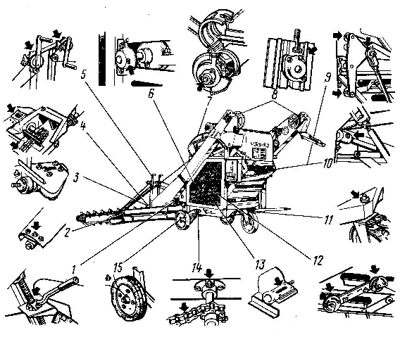

Рис. 20 Схема смазки

Таблица 7
Номер позиции по схеме смазки | Наименование точек смазки | Наименование марки и обозначение стандарта на смазочные материалы и жидкости |  | Количество точек смазки и их объем, л | Примечание
Номер позиции по схеме смазки | Наименование точек смазки | Смазка при эксплуатации при температуре |  | Количество точек смазки и их объем, л | Примечание
Номер позиции по схеме смазки | Наименование точек смазки | от -15°  до + 5° | от +5°  до +50° | Количество точек смазки и их объем, л | Примечание
1 | 2 | 3 |  | 4 | 5
1 | Механизм подъема  загрузчика | Солидол ГОСТ 4366-76 |  | 1/0,026 | 500 час
2 | Подшипник шнека отходов |  |  | 1/0,010 | через 120 час
3 | Цепи скребковые загрузчика | Очистите от пыли и грязи, нанесите смазку ТАп-15В ГОСТ 23652-79 или ТЭп-15 |  |  | Не допускайте  попадание  смазки на резиновые скребки
4 | Ось барабана с храповиком | Солидол ГОСТ 4366-76
5 | Вал эксцентриковый | Солидол ГОСТ 4366-76,  ГОСТ 1033-79 или  Литол –24 ГОСТ 21150-87
6 | Вал шнека отгрузчика | Солидол ГОСТ 4366-76,  ГОСТ 1033-79 или  Литол –24 ГОСТ 21150-87 |  |  | Через 500 часов
7 | Посадочные поверхности  муфт | Солидол ГОСТ 4366-76  ГОСТ 1033-79
8 | Головка водила |  |  |  | Смазывать через каждые 120 часов
Окончание таблицы 7
1 | 2 | 3 | 4 | 5
9 | Вал привода щеток
10 | Вилка поворотная с опорной площадкой |  |  | Через 500 часов
11 | Уголки под  полуоси меха-  низма  самопередвижения | Солидол  ГОСТ 4366-76  ГОСТ 1033-79 |  | Через120 часов
12 | Цепи роликовые | Солидол ГОСТ 4366-76,  Солидол ГОСТ 1.033-79 |  | Через  250 час
13 | Ось заднего колеса
14 | Ось поворотного  колеса | Промойте, просушите  и погрузите на 20 мин.  в подогретое до 80—90 гр.С  масло ТАп-15В  ГОСТ 23652-79

ПЕРЕЧЕНЬ ЗАПАСНЫХ ЧАСТЕЙ, ИНСТРУМЕНТА И ПРИНАДЛЕЖНОСТЕЙ

Таблица 8

Обозначение | Наименование | Где  применяется | Кол-во  в изделии,  шт. | Примечание
1 | 2 | 3 | 4 | 5
ГОСТ 2839 | Ключи*  7811-0004С2Ц15Хр (10х12)  7811-0027С2Ц15Хр (13х14)  7811-0023С2Ц15Хр (17х19)  7811-0026С2Ц15Хр (24х27) |  | 1  1  1  1
ГОСТ 17199 | Отвертка*  7810-0928ВЦ15Хр |  | 1
ГОСТ 5547 | Плоскогубцы*  7814-0091 Ц15Хр или 7814-0092Ц15Хр |  | 1
ТУ23.1.169  или ТУ37.001.424 | Шприц рычажно-плунжерный* |  | 1
ОБВ 4845 | Рычаг | Механизм  щеточной  очистки | 1 | Для поджатия  щеток
 | Ключ для щита электрического | Пульт  управления | 1 | Пульт  управления
ОВИ 00.624 | Пружина |  | 3
ГОСТ 1284.1 | Ремни:  В (Б) 1800 I  В (Б) 2000 I  В (Б) 2240 I  В (Б) 2360 I  В (Б) 2800 I |  | 1  3  1  1  1 | Увязаны шпагатом
СММ 41.000 | Сумка для инструмента* |  | 1
 | Розетка ССИ-224 3Р+РЕ, 32 А, 380 В, IP44* | Подсоединение электрооборудования | 1
 | Вилка ССИ-024 3Р+РЕ, 32 А, 380 В, IP44* | То же | 1
ТУ 23.2.2068 | Полотна решетные с круглыми отверстиями*  1-36-3х1,0  1-40-3х1,0  1-50-3х1,0  1-65-3х1,0  1-70-3х1,0  1-80-3х1,0  Полотна решетные с продолговатыми отверстиями*  2а-15х12-3х0,8  2а-17х16-3х0,8  2а-20х16—3х1,0**  2а-22х16—3х1,0  2а-24х20—3х1,0  2а-26х20—3х1,0  2а-28х20—3х1,0  2а-30х20—3х1,0**  2а-32х25—3х1,0**  2а-36х25—3х1,0  2а-40х25—3х1,0  2а-45х32—3х1,0 |  | 2  2  2  2  2  2  2  4  4  4  2  2  2  2  2  2  2  2  Всего 42

Окончание табл. 8
1 | 2 | 3 | 4 | 5
ОВИ 00.000 РЭ | Руководство по эксплуатации (с гарантийным талоном, упаковочным листом и аварийным актом) |  | 1
ОВИ 00.000КД | Каталог деталей и сборочных единиц * |  | 1

*Поставляются потребителю за отдельную плату, кроме решет, установленных в решетных рамках (отмеченные **).

10 Комплектность
Обозначение | Наименование | Количество, шт.
2 | 3 | 4
ОВИ 00.000 | Очиститель вороха самопередвижной ОВС-25  (в частично разобранном виде) | 1
ОВИ 03.140 | Колено | 1
ОВИ 03.150 | Труба | 1
ОВИ 03.230 | Труба | 1
ОВИ 03.240 | Носок | 1
ОВИ 10.070 | Надставка | 1
ОВИ 19.000 | Ограждение | 1
ОВИ 22.000 | Ограждение | 1
ОВИ 31.000-02 | Питатель | 1
ОВИ 31.000-03 | Питатель | 1
ГОСТ 1284.1 | Ремни  В(Б)-1800 I  В(Б)-2000 I  В(Б)-2240 I  В(Б)-2360 I  В(Б)-2800 I | 2*  6*  2*  2*  2*
01.191.000 | Цепь приводная (без соединительного и переходного звеньев) | 2
ОВИ 10.050 | Стяжка | 1
ОВИ 00.624 | Пружина | 3
СММ 41.000 | Сумка для инструмента** | 1
ГОСТ 2839 | Ключи**  7811-0004С2Ц15Хр (10x12)  7811-0027С2Ц15Хр (13x14)  7811-0023С2Ц15Хр (17x19)  7811-0026С2Ц15Хр (24x27) | 1  1  1  1
ГОСТ 17199 | Отвертка**  7810-09283ВЦ15Хр | 1
ГОСТ 5547 | Плоскогубцы**  7814-0091Ц15Хр  или  7814-0092Ц15Хр | 1
ТУ 23.1.169 или  ТУ 37.001.424 | Шприц  рычажно-плунжерный** | 1
 | Розетка ССИ-224 3Р+РЕ, 32 А, 380 В, IP44** | 1
 | Вилка ССИ-024 3Р+РЕ, 32 А, 380 В, IP44** | 1
 | Ключ для щита электрического | 1
ОВИ 05.004 | Ролик | 6
ГОСТ 7798 | Болт М8-6gx16.58.019  Болт М8-6gx20.58.019 | 10  3
ГОСТ 397 | Шплинты 2,5x16.019 | 2
ГОСТ 5915 | Гайка М8-6Н.6.019 | 11
ГОСТ 6402 | Шайба 8 65Г 05 | 11
ГОСТ 11371 | Шайба 8.02.019 | 2
ГОСТ 11371 | Шайба 12.02.019 | 2
ГОСТ 13568 | Звено П-ПРД-38-3000 | 4
ГОСТ 13568 или 08.168.000 | Звено соединительное | 2
ОВБ 4845 | Рычаг | 1
СММ 03.024 | Крышка | 4
ТУ 23.2.2068 | Решетные полотна с круглыми отверстиями**  1-36-3x1,0  1-40-3x1,0  1-50-3x1,0  1-65-3x1,0  1-70-3x1,0  1-80-3x1,0  Решетные полотна с продолговатыми отверстиями**  2а-15x12-3x0,8  2а-17x16-3x0,8  2а-20x16-3x1,0***  2а-22x16-3x1,0  2а-24x20-3x1,0  2а-26x20-3x1,0  2а-28x20-3x1,0  2а-30x20-3x1,0***  2а-32x25-3x1,0***  2а-36x25-3x1,0  2а-40x25-3x1,0  2а-45x32-3x1,0 | 2  2  2  2  2  2  2  4  4  4  2  2  2  2  2  2  2  2  _____  Всего 42
ОВИ 00.000РЭ  ОВИ00.000КД | Документация  Руководство по эксплуатации (с гарантийным талоном и комплектностью поставки)  Каталог деталей и сборочных единиц** | 1  1

*Один комплект ЗИП.
**Поставляются потребителю за отдельную плату, кроме решет, установленных в решетных рамках (отмеченные ***).
Снятые для транспортирования с машины сборочные единицы, детали, двигатели и др., не указанные в комплектности, должны быть запакованы в отдельное дополнительное место.

11 ТАРА И УПАКОВКА

Каждая машина, принятая отделом технического контроля, отгружается с завода на открытых железнодорожных платформах, полностью укомплектованная.
Машину ОВС-25 завод отправляет потребителю двумя местами:
место № 1—машина с припакованными к ней пневмотраспортером и надставкой шнека фуражных отходов;
место № 2—питатели загрузочного траспортера.
Ремни, инструменты и принадлежности вместе с инструментальным ящиком, кабель укладываются в воздуховод, который пломбируется. Техническое описание, паспорт с гарантийным талоном и упаковочный лист уложены в электрощит.
В решетные станы устанавливаются 8 решет, остальные укладываются в специальную кассету, установленную на машине и опломбированную.транспортером и надставкой шнека фуражных отходов.

12 ТРАНСПОРТИРОВАНИЕ

Машину перевозите в кузове автомобиля или прицепа. Буксировка ее, кроме перевозок внутри тока, запрещена.
Перед транспортировкой приведите машину в дорожный вид: цепи механизма самопередвижения, питатели загрузчика, пневмотранспортер, надставку шнека фуражных отходов снимите. Для создания транспортного габарита при транспортировании автотранспортом переднее колесо с вилкой, шкив редуктора самохода снимите.
После погрузки машины на автотранспорт ее следует укрепить.
При перевозке на открытом железнодорожном транспорте машину крепить растяжками из проволоки и упорными брусками под колеса с соблюдением дистанции между машинами.
Нижнюю головку транспортера поднять с помощью механизма подъема.

12 ПРАВИЛА ХРАНЕНИЯ

Машину ставят на длительное хранение (более двух месяцев) в закрытом помещении или под навесом в соответствии с ГОСТ 7751-85.
Допускается хранить машину на открытых оборудованных площадках при обязательном выполнении работ по консервации, герметизации и снятию составных частей, требующих складского хранения.
Подготовка машины к длительному хранению должна быть закончена в срок, не позднее 10 дней с момента окончания работ.
Материально-техническая база хранения должна включать:
а) закрытые помещения, навесы, открытые оборудованные площадки;
б) площадки для сборки и регулировки машин;
в) склад для хранения составных частей, снимаемых с машин;
г) площадки для списания и подлежащих списанию машин;
д) ограждение площадки;
оборудованный пост для нанесения антикоррозийных покрытий, защитных смазок, предохранительных составов и лакокрасочных покрытий
ж) грузоподъемное оборудование, механизмы, приспособления и подставки для установки машин и снятия их с хранения;
з) противопожарное оборудование и инвентарь;
и) освещение;
к) помещение для оформления и хранения документации.
Открытые площадки для хранения машин должны находиться на незатапливаемых местах и иметь по периметру водоотводные канавы. Поверхность площадок должна быть ровной, с уклоном 2—3 град. Для стока воды, иметь твердое сплошное или в виде отдельных полос (асфальтовое, бетонное или из местных строительных материалов) покрытие, способное выдержать нагрузку передвигающихся машин и машин, находящихся на хранении.
Машины должны храниться на обозначенных местах по группам, видам и маркам с соблюдением расстояний между ними для проведения профилактических осмотров, а расстояние, между рядами должно обеспечивать установку, осмотр и снятие машин с хранения.
На открытых площадках, обслуживаемых автокранами, автопогрузчиками, минимальное расстояние между машинами в ряду должно быть не менее 0,7 м, а расстояние между рядами машин—не менее 6 м.
На открытых площадках, обслуживаемых козловыми и мостовыми кранами, расстояние между машинами в ряду должно быть не менее 7 м, а расстояние между рядами машин - 0,7 - 1,0м.
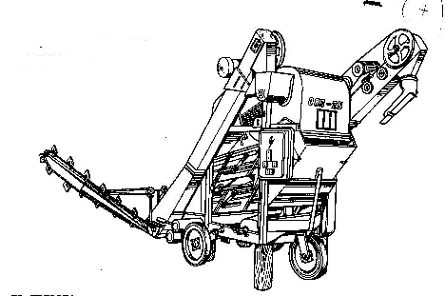

Рис. 21 Хранение машины

При хранении машин в закрытых помещениях и под навесами расстояние между машинами в ряду и от машины до стены помещения
должно быть не менее 0,7 м, а минимальное расстояние между рядами -1,0 м.
Перед постановкой машин на длительное хранение должна быть проведена проверка их технического состояния.
Консервация включает подготовку поверхности, применение (нанесение) средств временной защиты. Время между стадиями консервации не должно превышать 2 ч.
Консервация должна проводиться в специально оборудованных помещениях или на участках, позволяющих соблюдать установленный технологический процесс и требования безопасности.
Участки консервации должны располагаться с учетом ограничения или исключения проникновения агрессивных газов и пыли.
Температура воздуха в помещении должна быть не ниже 288 ˚К (15 ˚С) и относительная влажность не более 70 %.
Допускается увеличение влажности до 80 % в течение времени когда перепады температуры в помещении не превышают 278 ˚К, (5 ˚С).
Изделия должны поступать на консервацию без коррозионных поражений металла и металлических покрытий.
Контроль качества поверхности изделий должен осуществляться в соответствии с требованиями, установленными ИТД на конкретные изделия.
Изделия, подвергаемые консервации, должны иметь температуру воздуха помещения.
Изделия с температурой поверхности выше температуры воздуха помещения подвергают консервации если позволяют технологические и защитные свойства средств временной противокоррозийной защиты.
Условия хранения Ж. Вариант защиты ВЗ-1. Длительность хранения не более 12 месяцев.
Работы, связанные с хранением машин, должны производиться в соответствии с требованиями ГОСТ 12.3.002-75 «Санитарных правил организации технологических процессов и гигиенических требований к производственному оборудованию» и «Правил техники безопасности при работе на тракторах, сельскохозяйственных и специализированных машинах».
Техническое обслуживание машин при хранении должно быть проведено при подготовке их к хранению, в процессе хранения и при снятии машин с хранения.
Техническое обслуживание машин при подготовке к длительному хранению включает:
очистку и мойку машин;
доставку машин на закрепленные места хранения;
снятие с машин и подготовку к хранению составных частей, подлежащих хранению в специально оборудованных складах;
герметизацию отверстий (после снятия составных частей), щелей, полостей от проникновения влаги, пыли;
консервацию машин, составных частей (или восстановление поврежденного лакокрасочного покрытия);
установку машины на подставки (подкладки).
При постановке машин на длительное хранение и снятии их с длительного хранения производите запись в специальном журнале, форма которого приведена в приложении 13.4.'
Ремонт
Взамен утерянных болтов, шайб и шплинтов доставьте новые. Проверьте шпоночные и стопорные соединения, а также работу следующих механизмов и узлов: шатунов решетных станов и щеток, механизма регулировки воздушного потока, клапана приемной камеры, Проверьте вращение всех валов и колебаний решетных станов.
Щетки при большом износе замените новыми. Поломанные детали замените запасными. Если их нет, изготовьте на месте или заблаговременно закажите.
Зашпаклеванные, с поврежденной окраской места закрасьте краской того же цвета, что и машина. Один раз в два-три года окрашивайте всю машину.
Вентилятор после ремонта обязательно отбалансируйте. Для этого на двух козлах укрепите на ребро по одной стальной линейке. Козлы установите так, чтобы линейки располагались на одинаковой высоте горизонтально и были параллельны друг другу. На линейке установите крыпьчатку вентилятора в сборе со шкивом. Отбалансированная крыльчатка не должна поворачиваться самопроизвольно, независимо от положения, в котором она установлена. Если одна сторона перетягивает, нужно к лопасти на противоположной стороне приклепать или приварить кусок металла соответствующего веса.

Таблица 9
Номера позиции на схеме | Наименование точек консервации | Наименование марки и обозначение консервационных материалов
1 | Винты, регулирующие М поджатие щеток | Микровосковой  состав ПЭВ-74
 | Направляющие под ползуны | Масло НГ-208
2 | Колеса | Микровосковой  состав ЗВВД-13
 | Вилка передняя | Масло НГ-208
3 | Шпильки узла ОВИ 03.200 | Микровосковые составы ПЭВ-74, ЗВВД-13
4 | Шкивы | «…..»
5 | Натяжные устройства | «…..»
6 | Стяжка | «…..»
7 | Оси под храповик | «…..»
 | Тросики | «…..»
8 | Цепь скребковая | «…..»
9 | Натяжные устройства питателей | «…..»
10, 11 | Цепи втулочно-роликовые | Масло ТАп-15В
12 | Ремни клиновые приводные
13 | Двигатели

Приложения
Показатели регулировки
Наименование | Единица измерения | Значение
Регулировка скорости  воздушного потока | м/с | 0—14
Регулировка скорости  передвижения машины | м/ч | 10—240
Подбор решет | мм | Размер ячеек
 |  | 1.5х1,2—4,5х3,2
 |  | Ǿ3,6— Ǿ 10
Регулировка производительности машины  Регулировка поджатия щеток | т/ч  мм | Первичная – до 12  Предварительная до –25  0 – 20
Подъем питателей | град. | 0—75
Подъем загрузочного транспортера | мм | 0—205

Перечень подшипников качения

Тип подшипников (размеры, мм) | Номер по каталогу | Место установки | Кол. подшипников,  шт.
Тип подшипников (размеры, мм) | Номер по каталогу | Место установки | На узел | На изделие в целом
Шариковый радиальный  сферический двухрядный с закрепленной втулкой ОСТ 8545-75  Ǿ 25  Д₀₌62  В=16 | №1105 | Транспортер загрузочный  Транспортер отгрузочный  Вал входной редуктора самохода | 2  2  2 | 6
Ǿ30  Д₀=72  В=17 | № 11206 | Шнек чистого зерна | 1 | 1
Ǿ35  До=80  В=18 | № 11207  .. | Вал главный | 2 | 2
Шариковый радиальный однорядный с двумя  уплотнителями  ГОСТ 8882-75  Ǿ20  Д₀=47  В=14 | № 180204 | Ролик натяжной | 1 | 4
Ǿ 25  До=52  В=15 | № 180205 | .Камера приемная,  димпфер,  шнек чистого зерна | 2  2  1 | 5
Ǿ30  До=62  В=16 | № 180206 | Звездочка привода  механизма очистки  решет  Шнек отходов | 2  1 | 3
Ǿ35  До=72  В=17 | № 180207 | Вентилятор | 2 | 2
Тип подшипников (размеры, мм) | Номер по каталогу | Место установки | Кол. подшипников,  шт.
Тип подшипников (размеры, мм) | Номер по каталогу | Место установки | На узел | На изделие в целом
Шариковый  радиальный однорядный с двумя защитными шайбами ГОСТ 7242-81  Ǿ60  До=110  В=22 . | № 80212 | Шатун главного вала | 1 | 4

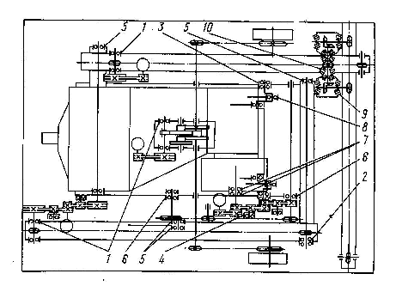

Рис. 22 Схема расположения подшипников

Журнал учета постановки машин на хранение , приема их в эксплуатацию
Дата сдачи | Наименование, марка машины | Техническое состояний,(исправное, требует ремонта, списание) | При постановке машин на хранение |  |  |  | подписи |  | Дата выдачи | Техническое состояний,(исправное, требует ремонта, списание) | подписи
 |  |  |  |  |  |  | Принял ответств. за хранение. | Сдал должность,(Ф.И.О) | Дата выдачи | Техническое состояний,(исправное, требует ремонта, списание) | Принял (должность, Ф.И.О) | Выдал ответств. За хранение
Дата сдачи | Наименование, марка машины | Техническое состояний,(исправное, требует ремонта, списание) | Сданы на склад |  | отсутствуют
Дата сдачи | Наименование, марка машины | Техническое состояний,(исправное, требует ремонта, списание) | Наименование сб. ед. деталей. | Количество | Наименование сб. ед. деталей | Количество

ОАО “Воронежсельмаш”
394030, г.Воронеж, ул. 9 Января, 68

УПАКОВОЧНЫЙ ЛИСТ

НА ОЧИСТИТЕЛЬ ВОРОХА САМОПЕРЕДВИЖНОЙ

ОВС – 25

Количество грузовых мест – 4
Обоз-наче-  ние грузо-  ого места | Обозначение НД и КД на изделие, сборочную единицу, деталь | Наименование  изделия,  сборочной единицы,  детали | Количество  сборочных  единиц,  деталей в грузовом месте, шт. | Вид  грузо-  вого  места | Примеч.
1 | 2 | 3 | 4 | 5 | 6
1/4 | ОВИ 00.000 | Очиститель вороха самопередвижной ОВС-25  (в частично разобранном виде) | 1 | Без  упаковки
1/4 | ОВИ 03.140 | Колено | 1 | Припаковано к машине
1/4 | ОВИ 03.150 | Труба | 1 | То же
1/4 | ОВИ 03.230 | Труба | 1 | -//-
1/4 | ОВИ 03.240 | Носок | 1 | -//-
1/4 | ОВИ 10.070 | Надставка | 1 | -//-
1/4 | ОВИ 19.000 | Ограждение | 1 | -//-
1/4 | ОВИ 22.000 | Ограждение | 1 | -//-
2/4 | ОВИ 31.000-02 | Питатель | 1 | -//- | Увязаны между собой проволокой
2/4 | ОВИ 31.000-03 | Питатель | 1 | -//- | Увязаны между собой проволокой
3/4 | ГОСТ 1284.1 | Ремни  В(Б)-1800 I  В(Б)-2000 I  В(Б)-2240 I  В(Б)-2360 I  В(Б)-2800 I | 2*  6*  2*  2*  2* | Ящик  УД-101 | Увязаны шпагатом
 | 01.191.000 | Цепь приводная (без соединительного и переходного звеньев) | 2 | То же | Обернуты бумагой, увязаны шпагатом
 | ОВИ 10.050 | Стяжка | 1 | -//- | Разобрана, обернута бумагой
 | ОВИ 00.624 | Пружина | 3 | -//-
 | СММ 41.000 | Сумка для инструмента** | 1 | -//- | Увязана проволокой
 | ГОСТ 2839 | Ключи**  7811-0004С2Ц15Хр (10x12)  7811-0027С2Ц15Хр (13x14)  7811-0023С2Ц15Хр (17x19)  7811-0026С2Ц15Хр (24x27) | 1  1  1  1 | Уложены в сумку
 | ГОСТ 17199 | Отвертка**  7810-09283ВЦ15Хр | 1 | То же
 | ГОСТ 5547 | Плоскогубцы**  7814-0091Ц15Хр  или  7814-0092Ц15Хр | 1 | -//-
 | ТУ 23.1.169 или  ТУ 37.001.424 | Шприц  рычажно-плунжерный** | 1 | -//-
 |  | Розетка ССИ-224 3Р+РЕ, 32 А, 380 В, IP44** | 1 | -//-
 |  | Вилка ССИ-024 3Р+РЕ, 32 А, 380 В, IP44** | 1 | -//-
 |  | Ключ для щита электрического | 1 | Ящик  УД-101**
 | ОВИ 05.004 | Ролик | 6 | То же
 | ГОСТ 7798 | Болт М8-6gx16.58.019  Болт М8-6gx20.58.019 | 10  3 | -//-
 | ГОСТ 397 | Шплинты 2,5x16.019 | 2 | -//-
 | ГОСТ 5915 | Гайка М8-6Н.6.019 | 11 | -//-
 | ГОСТ 6402 | Шайба 8 65Г 05 | 11 | -//-
 | ГОСТ 11371 | Шайба 8.02.019 | 2 | -//-
 | ГОСТ 11371 | Шайба 12.02.019 | 2 | -//-
 | ГОСТ 13568 | Звено П-ПРД-38-3000 | 4 | -//-
 | ГОСТ 13568 или 08.168.000 | Звено соединительное | 2 | -//-
 | ОВБ 4845 | Рычаг | 1 | -//-
 | СММ 03.024 | Крышка | 4 | -//-
4/4 | ТУ 23.2.2068 | Решетные полотна с круглыми отверстиями**  1-36-3x1,0  1-40-3x1,0  1-50-3x1,0  1-65-3x1,0  1-70-3x1,0  1-80-3x1,0  Решетные полотна с продолговатыми отверстиями**  2а-15x12-3x0,8  2а-17x16-3x0,8  2а-20x16-3x1,0***  2а-22x16-3x1,0  2а-24x20-3x1,0  2а-26x20-3x1,0  2а-28x20-3x1,0  2а-30x20-3x1,0***  2а-32x25-3x1,0***  2а-36x25-3x1,0  2а-40x25-3x1,0  2а-45x32-3x1,0 | 2  2  2  2  2  2  2  4  4  4  2  2  2  2  2  2  2  2  ____Всего 42 | Ящик УДЭ-81** | ***Уста-новлены в рамках решетных станов
 | ОВИ 00.000РЭ  ОВИ00.000КД | Документация  Руководство по эксплуатации (с гарантийным талоном и комплектностью поставки)  Каталог деталей и сборочных единиц** | 1  1 | Уложена в место 3/4 | В полиэтиленовом пакете, пакет запаян

* Один комплект ЗИП.
** Поставляются потребителю за отдельную плату, кроме решет, установленных в решетных рамках (отмеченные ***).
Снятые для транспортирования с машины сборочные единицы, детали, двигатели и др., не указанные в упаковочном листе, должны быть запакованы в отдельное дополнительное место.

УПАКОВЩИК КОНТРОЛЕР

“____”_____________ “____”____________

Свидетельство о приемке

ОЧИСТИТЕЛЬ ВОРОХА САМОПЕРЕДВИЖНОЙ ОВС-25

Заводской номер ____________________________

Соответствует ТУ 4735-006-05785750-2002 и признан годным к эксплуатации

Дата выпуска_________________

М.П. ______________________________
подпись лица, ответственного за приемку

Примечание. Форму заполняет предприятие-изготовитель изделия.

Заполняется изготовителем | ОАО "Воронежсельмаш"  394030 г. Воронеж, ул. 9 Января, 68  ГАРАНТИЙНЫЙ ТАЛОН  ОЧИСТИТЕЛЬ ВОРОХА САМОПЕРЕДВИЖНОЙ ОВС-25  ______________________________  (число, месяц и год выпуска)  ______________________________  (заводской номер изделия)  Изделие полностью соответствует чертежам, техническим условиям, государственным стандартам.  Гарантируем исправность изделия в течение 12 месяцев или наработке 260 ч. (что наступит ранее) работы со дня ввода в эксплуатацию, при соблюдении правил эксплуатации и хранения, но не позднее 6 месяцев с момента получения потребителем.  М.П. Контролер___________________________  Личная Расшифровка  подпись подписи  ___________________________________________________________  1 ____________________ _______ ___________________  Дата получения изделия Личная Расшифровка потребителем на подпись подписи  складе изготовителя  2 _____________________ _______ _____________  Дата ввода изделия Личная Расшифровка  в эксплуатацию подпись подписи  М.П.
Заполняется потребителем

АКТ №

«_____»____________20____г.

Относительно дефектов, обнаруженных при подетальной проверке комплектности машины
Заводской номер __________________________________
отгруженной с предприятия_______________________________________
по накладной № _____________ счету № ____________________________
и полученной на станции назначения ______________________________________________________
«____»___________ 200_ г.

Получение данного письма и акта просим подтвердить

___________________________________ _________________
(Должность руководителя предприятия) (Подпись и дата)

АВАРИЙНЫЙ АКТ №_____________

«___»_________200___г. Копии направлены: 1.______________________

2._______________________
Настоящий акт составлен в____________________________________________________________
(Указать хозяйство, область, район)
комиссией в составе: 1.____________________________________________________________
2.____________________________________________________________
3.____________________________________________________________
4.____________________________________________________________
в том, что при работе изделия ______________________________________________________________
(Указать наименование изделия)
Заводской №____________принятое______________________________ (Указать время приемки от транспортной
______________________________________________________________
или другой организации)
произошла аварийная поломка, выразившаяся в_______________________________________________________________
______________________________________________________________
(Указать причину, вызвавшую аварию)
______________________________________________________________
и повлекшая за собой выход из строя следующих деталей и сборочных единиц:
______________________________________________________________
(Указать номера деталей и сборочных единиц или их названия)
______________________________________________________________
______________________________________________________________
______________________________________________________________По заключению комиссии указанная авария произошла по вине_________
______________________________________________________________
(Указать виновника: предприятие-изготовитель, поставщик или хозяйство)
по причине____________________________________________________
( Указать причину)
Детали _____________________________________________________________
______________________________________________________________ ____________________________________________________, послужившие причиной аварии, высылаем в адрес ОТК предприятия-изготовителя.
Детали могут быть восстановлены самим хозяйством.
Для полного восстановления изделия ________________________________________
_____________________необходимы детали:_______________________
_____________________________________________________________
(Указать перечень деталей)
_____________________________________________________________
Просим ___________________________________выслать в наш адрес:
(Указать поставщика)
______________________________________________________________
(Указать четко и подробно почтовый адрес и адрес станции отгрузки)

______________________________________________

(Подпись ответственного лица и печать хозяйства)

